**АНОТАЦІЯ**

Кваліфікаційна робота присвячена аналізу сервісу ІР-телефонії в мультисервісних мережах наступного покоління з комутацією пакетів та його застосування в зоні проведення АТО.

В даній кваліфікаційній роботі досліджені загальні характеристики та переваги сервісу ІР-телефонії, проаналізовано процес передачі голосових даних по мережам, які керуються протоколом ІР, розглянуті варіанти побудови мережі ІР-телефонії, та питання його обслуговування.

Стрімкий розвиток мережних-технологій привів до появи безлічі додаткових сервісів. Одним з таких сервісів є IP-телефонія. Під IP-телефонією розуміється технологія, що дозволяє використовувати публічну чи відомчу мережу для ведення переговорів з використанням інтернет протоколу, а також передачі даних і відео в режимі реального часу.

*Ключові слова:* мультисервісна мережа, комутація пакетів, протокол, сервер, цифрова автоматична телефонна станція.

Кваліфікаційна робота містить 75 сторінок, 19 рисунків та 1 таблицю. В роботі використано 17 науково-технічних видань.

**ANNOTATION**

The qualification work is devoted to the analysis service of IP-telephony in the next generation networks with datagram switching and it’s realize in the area of execution antiterrorist military operation.

In the work researched general characteristics and advantages of IP telephony services, analyzed process of transmitting voice data IP protocol, discussed variants of IP telephony networks, their characteristics and issues of service, described variants of IP-telephony networks and it`s quality of service providing process.

The rapid development of network technologies has led to a multitude of additional services. One of these services is IP-telephony. IP-telephony refers a technology that allows to use public or departmental networks for negotiating with using of internet address protocol as well as data and video in real time.

*Keywords*: multiservice network, datagram switching protocol, server, digital private branch exchange.

The qualification work consists of 66 pages, 19 pictures and 1 list. Also, 17 scientific and technical sources were used.

**ПЕРЕЛІК УМОВНИХ СКОРОЧЕНЬ**

АЦП – аналогово-цифровий перетворювач;

ATC − автоматична телефонна станція;

ЗКС – загальноканальна сигналізація;

ІКМ – імпульсно-кодова модуляція;

ТМЗК − телефонна мережа загального користування;

ATM – (Asynchronous Transfer Mode) асинхронний спосіб передачі даних;

CNG − (Comfort Noise Generator) генератор комфортного шуму;

DNS – (Domain Name Service) сервіс доменних імен;

DSS – (Digital Subscriber Signaling) цифрова абонентська сигналізація;

GSM – (Global System of Mobile) система стільникового зв’язку;

IDCP – (Internet Device Control Protocol) протокол управління обладнанням, що реалізують технологію маршрутизації пакетів IP;

IEEE – (Institute of Electrical and Electronics Engineers) асоціація інженерів у галузі електротехніки та радіоелектроніки;

IP − (Internet Protocol) міжмережний протокол адресації;

IVR − (Interactive Voice Response) інтерактивна голосова відповідь;

ISDN – (Integrated Service Digital Network) цифрова мережа з інтеграцією служб;

ITU − (International Telecommunication Union) міжнародний союз електрозв'язку;

LAN − (Local Area Network) локальна обчислювальна мережа;

LLC − (Logical Link Control) логічне керування з’єднанням;

LLQ – (Low-Latency queuing) черговість з малою затримкою;

MAC − (Media Access Control) ідентифікатор управління доступом до носія;

MCUS – (Multipoint Control Units) багатоточковий модуль управління;

MEGACO − (Media Gateway Control Protocol) протокол управління шлюзами середовища;

MG − (Media Gateway) транспортний шлюз;

MGC − (Media Gateway Controller) контролер медіашлюзів;

MGCP − (Media Gateway Control Protocol) протокол управління шлюзами;

MIPS – (Million Instructions Per Second) мільйон інструкцій за секунду;

NGN − (New Generation Networks) мережа наступного покоління;

OSPF − (Open Shortest Path First) протокол динамічної маршрутизації, заснований на технології відслідковування стану канала;

OSI − (Open Systems Interconnection basic reference model) базова еталонна модель взаємодії відкритих систем;

PBX – (Private Branch eXchange ) приватна віртуальна телефонна мережа;

PC – (Personal Computer) персональний комп’ютер;

RTP − (Real−time Transport Protocol) протокол передачі в реальному часі;

QoS − (Quality of Service) якість обслуговування;

SCN – (Small Community Networking) єдина голосова телефонна мережа;

SDP – (Session Description Protocol) протокол опису сеансу;

SIP − (Session Initiation Protocol) протокол встановлення сеансу;

SNMP − (Simple Network Management Protocol) простий протокол мережного управління;

TCP − (Transmission Control Protocol) протокол управління передачею даних, який гарантує доставку пакетів;

TDM – (Time Division Multiplexing) мультиплексування з розподілом за часом;

UAC – (User Agent Client) агентський клієнт;

UAS – (User Agent Server ) агентський сервер;

UDP − (User Datagram Protocol) протокол управління передачею даних, який не гарантує доставку пакетів;

URI − (Universal Resource Identifier) універсальний ідентифікатор ресурсу;

UTP – (Unshielded Twisted Pair) неекранована вита пара;

VLAN – (Virtual Local Area Network) віртуальна локальна обчислювальна мережа;

VoIP − (Voice over IP) технологія передачі голосу в реальному часі;

|  |  |  |
| --- | --- | --- |
| **ЗМІСТ** кваліфікаційної роботи сторінки |  | |
| ПЕРЕЛІК УМОВНИХ СКОРОЧЕНЬ……………………………………………. | 5 | |
| ВСТУП………………….……………………………………………...…………... | 9 | |
| РОЗДІЛ І. ЗАГАЛЬНІ ВІДОМОСТІ ПРО ТЕХНОЛОГІЮ ІР-ТЕЛЕФОНІЇ ….. | 11 | |
| 1.1 Передумови виникнення сервісу ІР-телефонії…......…………………….. | 11 | |
| 1.2 Переваги та недоліки використання сервісу ІР-телефонії……………….. | 14 | |
| 1.3 Стандарти ІР-телефонії ………………...………………………………….. | 19 | |
| Висновок………………………………………………………………………… | 32 | |
| РОЗДІЛ ІІ. АНАЛІЗ ТЕХНОЛОГІЇ ПЕРЕДАЧІ ГОЛОСОВИХ ДАНИХ ПО МЕРЕЖАХ ІР……...……………………………………………...…………….... | 33 | |
| 2.1 Основні варіанти побудови мережі ІР-телефонії……………............….... | 33 | |
| 2.2 Аналіз процесу кодування голосових даних ІР-телефонії……………..... | 39 | |
| 2.3 Питання якості обслуговування в ІР-телефонії……………...........……… | 46 | |
| Висновок………………………………………………………………………... | 52 | |
| РОЗДІЛ ІІІ. АНАЛІЗ ВАРІАНТІВ ПОБУДОВИ МЕРЕЖІ ІР-ТЕЛЕФОНІЇ В ЗОНІ ПРОВЕДЕННЯ АТО ..........……..……………………....……….......…….. | 54 | |
| 3.1 Використання SIP-серверів для організації ІР-телефонії.…...….............. | 55 | |
| 3.2 Розгортання ІР-телефонії на базі комплексних апаратних зв’язку в Збройних Силах Україні………………………………..………....………........ | 58 | |
| 3.3 Перспективи розвитку ІР-телефонії в Збройних Силах України............... | 61 | |
| РОЗДІЛ IV. ОХОРОНА ПРАЦІ………………………………………………….. | 62 | |
| 4.1. Визначення основних потенційно шкідливих та небезпечних виробничих факторів………………………………………………………………………….…...63  4.2 Технічні рішення та організаційні заходи з безпеки і гігієни та виробничої санітарії…………………………………………………………………………….....63  4.2.1. Вимоги з охорони праці при роботі з ВДТ ПЕОМ……………………... .64  4.2.2. Електробезпека……………………………………………………………..65  4.2.3. Вимоги до освітленості робочих місць користувачів ВДТ ПЕОМ………..66  4.2.4. Оптимізації параметрів повітряного середовища в робочій зоні………..68  4.3. Пожежна безпека та профілактика…………………………………………………...70  Висновок……………………………………………………………………………………71  ВИСНОВКИ……………………………………………………………………….....72  СПИСОК ВИКОРИСТАНИХ ДЖЕРЕЛ……………………………………………74 | |  |
|  |  | |

**ВСТУП**

**Актуальність теми**. Зростаюча популярність голосових і мультимедійних послуг на основі IP-протоколу і викликані ними зміни в структурі телекомунікаційних мереж потребують будівництво мереж наступного покоління, в яких широкий спектр послуг, включаючи передачу голосу і даних, буде надаватися на єдиній технологічній основі комутації пакетів. Завдання це викликає складності в реалізації і забезпечить перехід від мереж з комутацією каналів до мереж з комутацією пакетів, від централізованої комутації до розподіленої, від вузького спектра базових послуг до мультисервісних мереж. Нажаль, масштабне впровадження NGN гальмується цілою низкою чинників. По-перше, наявністю на транзитному рівні мереж великої кількості вже встановленого цифрового обладнання. По-друге, це пов'язано з недостатнім рівнем розвитку IP-мереж та проблемами якості обслуговування: затримками, низькою якістю передачі мови. По-третє, відносно високим рівнем початкових інвестицій, перш за все в IP-мережу. По-четверте, високою вартістю абонентських IP-терміналів з підтримкою протоколів SIP і Н.323, що накладає серйозні обмеження на впровадження NGN-послуг.

Більшість установ, що забезпечують традиційні послуги зв‘язку поки що не зацікавлені в розвитку IP-телефонії в межах держави. Тому найбільш інтенсивно використовується IP-телефонія всередині окремих відомчих мереж. Послуги IP-телефонії в Україні надають лише декілька провайдерів, зокрема Infocom, Sovam Teleport, IP Telecom, Vega, які можуть забезпечити відносно високу якість зв‘язку.

Впродовж останніх чотирьох років відбувається процес впровадження ІР-телефонії в Збройних Силах України. Середовищем передачі пакетів технології ІР-телефонії між географічно віддаленими пунктами управління є мережа спеціального призначення «Фарлеп» телекомунікаційної групи Vega та телекомунікаційна мережа публічного акціонерного товариства «Укртелеком».

Військова ІР-телефонія за первинним призначенням планувалася як офісний зв’язок для військових частин у мирний час. Питання резервування серверів та навантаження на канали не розглядалися взагалі, хоча це в першу чергу входить в процес обслуговування сервісу. Сьогодні через головні сервери працюють навіть віддалені ротні опорні пункти в зоні проведення АТО. Проблема вирішується створенням розподіленої мережі ІР-телефонії з резервуванням серверів та єдиним планом нумерації. Залучивши до неї власні IP-PBX «Asterisk», які вже працюють у підрозділах в якості внутрішніх АТС.

*Об’єктом* роботи є мультисервісні телекомунікаційні мережі наступного покоління NGN.

*Предметом* роботи є технологія ІР-телефонії як спосіб віддаленого телефонного зв’язку

**Мета** кваліфікаційної роботи: вибір та рекомендація системи SIP серверів в результаті ретельного аналізу варіантів побудови мережі ІР-телефонії.

**РОЗДІЛ І**

**ЗАГАЛЬНІ ВІДОМОСТІ ПРО ТЕХНОЛОГІЮ ІР-ТЕЛЕФОНІЇ**

* 1. Передумови виникнення сервісу ІР-телефонії

Значне збільшення використання мереж на основі Інтернет Протоколу (Internet Protocol, IP) для комунікаційних послуг вже набуло всесвітнього масштабу. Можливість транспортування голосу по IP-мережах стала революційним кроком у подальшому розвитку широкого спектру послуг. Це також підсилило процеси конвергенції мереж двох типів, які на сьогоднішній день мають дуже різні регуляторні засади, а саме:

* телефонна Мережа Загального Користування (ТМЗК), яка в основному побудована на технології комутації каналів, та робота якої є об'єктом уважного державного контролю в багатьох країнах світу;
* публічна мережа, яка базується на технології комутації пакетів, та яка зростала як мережа передачі даних та регулювалась незначною мірою, або зовсім була вільна від державного контролю.

Як відомо, спершу телефонні мережі передавали аналогові сигнали. Звуки, які перетворювалися в електричні сигнали, передавалися по мідним жилам. Для того, щоб по одному фізичному каналу можливо було обслуговувати відразу декілька абонентів, використовувалося частотне мультиплексування: смуга пропускання за допомогою частотних фільтрів поділялася на декілька підканалів. Однак, чим більше підканалів в одному фізичному каналі, тим вужча смуга пропускання кожного підканалу, що викликає певні погіршення якість зв'язку, тобто могли з'являтися перехресні перешкоди або можливо було чути паралельні розмови.

Ці проблеми вдалося вирішити шляхом переходу до технології тимчасового мультиплексування і цифрової передачі даних. В цьому випадку поділ каналів здійснюється не за частотою, а за часом − для передачі сигналу кожного з них використовується фіксований інтервал часу, так званий тайм-слот.

Подальший розвиток мереж для передачі даних в цифровій формі дозволив відмовитися від тимчасового мультиплексування на користь пакетної комутації зі встановленням з'єднання. Пакетна комутація разом з закладеною в ній асинхронністю передачі інформації дозволила оптимізувати використання пропускної спроможності фізичних каналів. Застосування протоколу IP, в свою чергу, дало можливість передавати інформацію за допомогою динамічної маршрутизації пакетів без встановлення з'єднання. Кожен окремий пакет передається без створення прямого каналу − по вузлах мережі, які доступні в випадковий момент часу.

Термін «ІP-Телефонія» вживається в узагальнюючому значенні щодо послуг з передавання голосу та факсів частково або повністю через мережі, які працюють на основі використання технології комутації пакетів з використанням протоколу TCP/ІР (або скорочено IP-протоколу). Також в цьому узагальнюючому значенні використовується термін «VoIP» (Voice over Internet Protocol − голос по Інтернет Протоколу).

ІP-телефонія подібна телефонному зв'язку, але з використанням протоколу IP. Такий вид зв’язку дозволяє забезпечити двосторонній голосовий та відео-зв'язок методом набору номера і дозвону, як в традиційному телефоні, але безпосередньо керуючись протоколами телекомунікаційної мережі. Сигнал при передачі стискається і передається у вигляді цифрових даних.

На відміну від ТМЗК, ІР-телефонія задовольняє ряд наступних вимог, що забезпечує успішність подальшого розвитку даної технології, а саме:

• Масштабованість. Мається на увазі можливість нарощування пропускної здатності вузла доступу мережі і кількості підключень кінцевих абонентів без внесення істотних змін в логічну структуру мережевої системи і з найменшими витратами на додаткове мережеве обладнання;

• Сумісність. Означає, що обладнання вузлів доступу має набір протоколів і функцій управління, повністю сумісних з обладнанням існуючої мережі, а також забезпечується підтримка всіх застосовуваних мережевих протоколів передачі даних і маршрутизації;

• Перспективність. Повинні забезпечуватися можливості використання і нарощування мережі за рахунок надання абонентам новітніх мережних послуг, наприклад, мультимедійних;

• Наступність (збереження інвестицій). Надання додаткових і нових послуг абонентам мережі не повинно спричинити за собою істотних змін в складі наявного мережного обладнання, а також не повинно позначатися на якості які вже надаються.

Будь-яка система IP-телефонії зібрана з множини основних елементів. Існують чотири рівні, які взаємодіють між собою. Розроблена компанією Cisco Systems технологія з'єднання цих рівнів в єдине ціле називається архітектурою систем з інтеграцією голосу, відео і даних (Cisco AVVID − Architecture for Voice, Video and Integrated Data) зображена на рисунку 1.1.

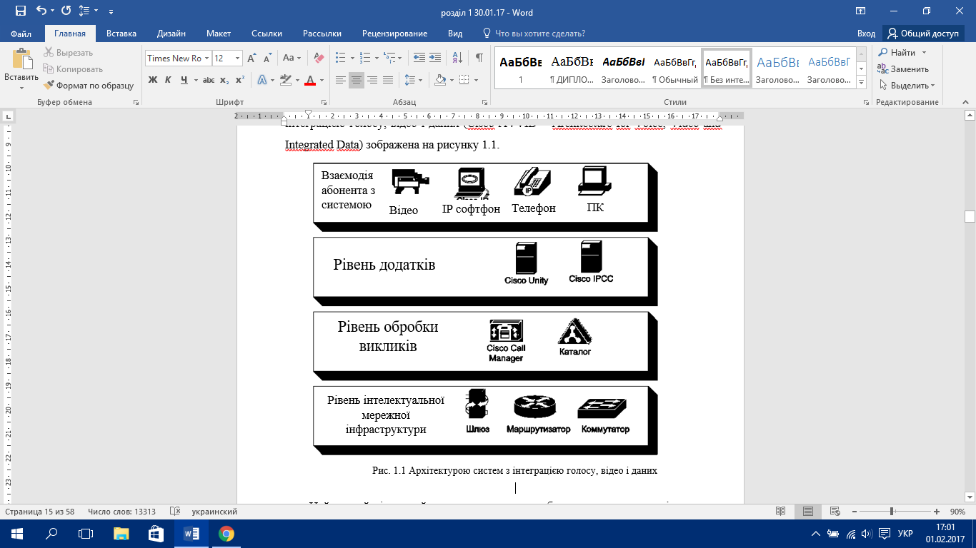

Рис. 1.1 Архітектура систем з інтеграцією голосу, відео і даних

Найнижчий рівень займає апаратура, з якою безпосередньо взаємодіє людина. Інтелектуальні клієнтські місця з підтримкою протоколу IP, в тому числі цифрові IP телефони, персональні комп'ютери із спеціалізованим програмним забезпеченням, програмні емулятори телефонів (наприклад, Cisco IP Soft Phone) чи відео-клієнти. Вони перетворюють голосову, аудіо- і відео-інформацію в цифровий вигляд і навпаки, перетворюють цифровий сигнал в вид, зручний для сприйняття користувачем.

1Найважливіший для клієнта рівень, рівень додатків, складається з сучасних користувальницьких додатків, які отримані завдяки розвитку інтегрованих систем з підтримкою голосу, відео і даних, наприклад, систем уніфікованої обробки повідомлень (Unified Messaging) або інтелектуальних центрів обробки викликів. Впровадження подібних програм дозволяє забезпечити додаткові можливості для користувачів або абонентів корпоративної телекомунікаційної мережі, підвищити зручність і ефективність використання системи.

Рівень обробки викликів утворює службові серверні додатки, такі як сервери Cisco Call Manager, які забезпечують управління відомчою системою IP телефонії, відомчу систему директорій чи відео-сервери.

Останній рівень займають пристрої, що формують інтелектуальну мережну інфраструктуру на базі протоколу IP, Цей шар включає маршрутизатори, комутатори, шлюзи та інше мережне обладнання. IP інфраструктура є основою для подальшого впровадження призначених для користувача додатків і повинна забезпечувати підтримку таких важливих для мережі сервісів, як безпека, мережне управління і механізмів гарантії якості сервісу (QoS − Quality of Service).

Отже, можливість транспортування голосу по IP-мереж стала революційним кроком у подальшому розвитку широкого спектру послуг. Це також підсилило процеси конвергенції мережі ТМЗК та локальних мереж.

* 1. Переваги та недоліки використання сервісу ІР-телефонії

Технологія традиційної телефонії передбачає, що для з'єднання двох абонентів використовується індивідуальний підканал з фіксованою пропускною спроможністю – 64 Кбіт/с. Кожен з підканалів використовується для зв'язку однієї пари абонентів. Важливою розбіжною ознакою IP-телефонії є те, що оператор зв'язку використовує не конкретні підканали для кожної пари абонентів. Мова, перетворена в цифровий сигнал, піддається стисненню і розбивається на окремі пакети, які передаються по IP-мережі.

Завдяки використанню сучасних алгоритмів стиснення звукового сигналу, для передачі однієї розмови потрібно підканал з пропускною здатністю не 64, а всього 12 Кбіт/с. Крім того, якщо в розмові тимчасово відсутній інформаційний сигнал (тобто виникла пауза), то цей же підканал може бути задіяний для передачі інших даних. Саме ефективне управління трафіком комунікаційних каналів дозволяє операторам IP-телефонії пропонувати послуги міжміського та міжнародного телефонного зв'язку за значно нижчими тарифами, ніж оператори, що використовують технології традиційної телефонії.

Важливими чинниками, що привертають увагу кінцевих користувачів до IP-телефонії, є простота використання сервісу і доступні тарифи. Процедура здійснення телефонного виклику через оператора IP-телефонії в інше місто або за кордон зовсім мало відрізняється від звичного набору номера через «8». Додається лише одна додаткова операція − дзвінок на телефонний шлюз оператора IP-телефонії для введення номера платіжної картки.

Якщо розглядати застосування IP-телефонії в особливих сферах, таких як Збройні Сили, то в першу чергу варто відзначити, що існує два різних підходи до впровадження даної технології. Один з них полягає в повній відмові від традиційної телефонії − в цьому випадку в якості каналу для з'єднання абонентів використовується локальна мережа. Другий підхід передбачає поряд зі збереженням традиційної телефонної інфраструктури установку нового обладнання, що дозволяє розширити функціональність телекомунікаційної системи в даній сфері.

При другому варіанті переходу на технологію IP-телефонії послуги голосового зв'язку можна реалізувати не тільки через телефонні мережі загального користування, а й безпосередньо через публічну мережу. Для реалізації даного рішення застосовується спеціальне апаратний пристрій (IP-телефон), що підключається безпосередньо до локальної мережі управління. Крім встановлення традиційних голосових дзвінків, це рішення дозволяє організовувати конференц-зв'язок, а також пересилати фрагменти розмов по електронній пошті. Існує й такий варіант використання IP-телефонії, як підключення до місцевої АТС спеціального модуля, який розділяє дзвінки. Цей модуль дозволяє автоматично проводити міжміські та міжнародні дзвінки через оператора IP-телефонії, а місцеві виклики − через місцеву телефонну мережу.

Забезпечення телефонних послуг через інфраструктуру IP дозволяє отримати деякі переваги по технічній частині, а саме:

* функції надання послуг телефонії і передачі даних об'єднуються в загальній інфраструктурі IP; транспортування відносно невисокого обсягу трафіку IP-телефонії може здійснюватися з використанням тієї ж інфраструктури при дуже незначних додаткових конфігураціях;
* відсутня необхідність забезпечувати якість і обсяг послуг, що вимагаються від операторів ТМЗК, що допускає реалізацію послуг IP-телефонії на базі більш дешевого обладнання.

Ефективність IP-телефонії обмежується сьогодні нестійкими і непередбачуваними рівнями затримки при передачі пакетів. Іншими словами, IP-телефонія є прикладом класичного проектного компромісу між вартістю та характеристиками якості.

Щодо основних переваг використання сервісу ІР-телефонії, можна виділити наступні:

* Гарантована конфіденційність переговорів. Кожен сеанс зв’язку кодується в пакети, а передача пакетів здійснюється незалежно один від одного. Такий спосіб зв’язку майже неможливо перехопити і розшифрувати впродовж короткого проміжку часу;
* Скорочення витрат на міжміські і міжнародні переговори. Один з найбільш поширених варіантів використання IP-телефонії. Зв'язок через IP виходить дешевше по ряду причин. По-перше, в IP-телефонії використовуються широко поширені мережі з комутацією пакетів, (на відміну від більш дорогих мереж з комутацією каналів, які застосовуються в традиційній телефонії). По-друге, завдяки використанню голосових кодеків (вікодерів) досягається істотне стиснення мовленнєвої інформації. Так, при передачі голосового потоку в системах цифрової телефонії потрібно канал 64 кбіт/с (ISDN). У системах IP-телефонії, при використанні найбільш популярних на сьогоднішній день кодеків, які будуть розглядатися далі, потрібно набагато менша пропускна здатність (6-13 кбіт/с).
* Побудова відомчих телефонних мереж. В даному випадку для ведення телефонних розмов у рамках однієї установи використовується внутрішня IP-мережу. Відомчі системи IP-телефонії також вирішують наступні завдання:

1. забезпечення «мобільності» внутрішніх користувачів;
2. організація зв'язку між географічно віддаленими установами;
3. об'єднання телефонної ємності всіх установ в єдиний номерний план;
4. організація аудіо- та відео-конференцій;
5. побудова центрів обробки викликів.

* Отримання додаткових можливостей, не властивих звичайним телефонним мережам: можливість зробити дзвінок прямо з веб-сайту установи, використання голосових авто-інформаторів на основі IVR (Interactive Voice Response), аудіо- і відео-конференцій, голосової пошти і історії здійснених викликів, збір статистики, чи визначення присутності абонентів у мережі. Спеціальне програмне забезпечення IP Soft Phone, наприклад, дозволяє підключати телефон до комп'ютера або ноутбука;
* Забезпечення безкоштовного зв’язку в межах зон Wi-Fi. Користувач, що знаходиться в межах бездротової точки доступу стандарту 802.11 може застосовувати VоIP замість стільникового зв'язку;
* Організація сеансів аудіо-зв'язку або зв'язку типу точка-точка через публічну мережу. Використовуючи стандартне обладнання IP-телефонії, можна організувати сеанс зв'язку між користувачами публічних мереж або з'єднати між собою декілька географічно віддалених установ;

Досить популярною в даний час послугою є віртуальна АТС. Функція її полягає в тому, що за допомогою публічної мережі телефон клієнта підключається до встановленої на технічному майданчику VoIP-станції ІР-АТС. Станція ІР-АТС виконує роль офісної АТС, забезпечує телефонний зв'язок всередині установи, конференц-зв'язок, переадресацію дзвінків і обслуговування всіх міжміських, міжнародних та місцевих дзвінків. IP-телефонія дозволяє нарощувати кількість включених телефонів (абонентів) та каналів поштучно, по мірі необхідності, не закуповуючи обладнання із запасом на багато років вперед. IP-АТС Asterisk працює з обладнанням будь-якого виробника, що дає свободу вибору обладнання. Засобами ІР-АТС може бути реалізована послуга «дзвінок на замовлення». Натисканням всього однієї кнопки відправляється запит на станцію, після чого станція починає в автоматичному режимі телефонувати до потрібного абонента.

Недоліки сервіс викликані наступними чинниками:

• затримкою пакетів, що визначається трафіком, числом маршрутизаторів, реальними фізичними властивостями каналів передачі, які утворюють в даний момент часу віртуальний канал, затримками на обробку сигналів, що виникають в вокодерах і шлюзах. Помітні зміни часу поширення можуть відбуватися протягом одного не тривалого сеансу зв'язку, а коливання часу передачі можуть бути в діапазоні від десятків до сотень мілісекунд і навіть перевищувати секунду;

• перестановкою пакетів, які прийшли різними шляхами. Аналізи статистичних даних показують, що найбільш поширені втрати одного, двох і трьох пакетів. Втрати великих груп пакетів малоймовірні, але вони призводять до незворотного спотворення мови, тоді як втрати одного, двох, трьох пакетів можливо компенсувати.

З підвищенням трафіку зростають затримки і втрати пакетів в мережі. В умовах обмежених пропускних можливостей це проявляється не тільки при інтегральному збільшенні завантаження каналів, наприклад, в години найбільшого навантаження, але і при збільшенні потоку джерел інформації.

Таким чином, попри те, що існують ще деякі недоліки у впровадженні даного сервісу, ІР-телефонії володіє рядом вагомих переваг, які сприяють подальшому її розвитку та активному впровадженню як у спеціальних відомчих мережах так і в публічних мережах, наприклад, мережа Інтернет.

* 1. Стандарти ІР-телефонії

Під IP-телефонією розуміється голосовий зв'язок, який здійснюється по мережах передачі даних. На сьогоднішній день IP-телефонія все більше витісняє традиційні телефонні мережі за рахунок легкості розгортання, низької вартості дзвінка, простоти конфігурації, високої якості зв'язку та відносній безпеці з'єднання. Так як технологія ІР-телефонії використовує пакетну передачу оцифрованої кодованої мови, то вона повинна дотримуватися принципів еталонної моделі OSI (Open Systems Interconnection basic reference model).

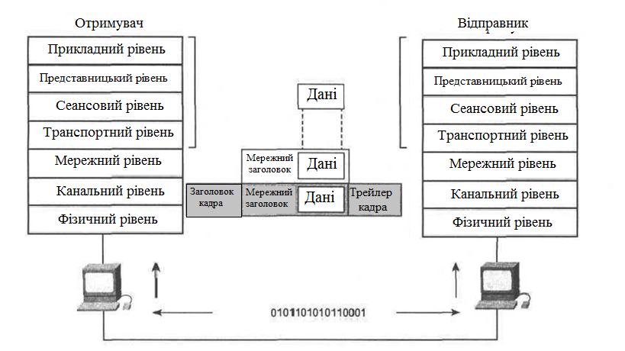

Рис. 1.2. Передача даних в комп’ютерних мережах за моделлю OSI

При здійсненні дзвінка голосовий сигнал перетвориться в стислий пакет даних (докладніше цей процес буде розглянутий в розділі 2). Далі відбувається пересилання даних пакетів поверх мереж з комутацією пакетів, зокрема, IP мереж. При досягненні пакетами одержувача, вони декодуються в оригінальні голосові сигнали. Ці процеси можливі завдяки великій кількості допоміжних протоколів. Доцільно розглянути функціонування технології ІР-телефонії на кожному рівні окремо, починаючи з найнижчого – фізичного рівня.

Фізичний рівень (Physical Layer). На фізичному рівні здійснюється передача потоку бітів по фізичному середовищу через відповідний інтерфейс. IP-телефонія практично повністю спирається на вже існуючу інфраструктуру мереж. Як середовище передачі інформації використовується, як правило, кручена пара категорії 5 (UTP5), одномодовое або багатомодовое оптичне волокно або коаксіальний кабель. Тим самим в повній мірі реалізується принцип конвергенції телекомунікаційних мереж.

Технологія PoE. Розглянемо технологію PoE (Power Over Ethernet) − стандарти IEEE 802.3. Її суть полягає в можливості забезпечення живленням телефонних апаратів за допомогою стандартної крученої пари. Більшість сучасних IP-телефонів, зокрема, модельний ряд Cisco Unified IP Phones та Panasonic, постачають з підтримкою PoE. Відповідно до стандарту 2012 року, пристрої можуть отримувати струм потужністю до 25,5 Ватт. При подачі живлення використовується лише дві жили крученої пари кабелю 100BASE-TX, проте, деякі виробники задіюють всі чотири, досягаючи потужності до 51 Ватт.

Для визначення того, чи має живлення пристрій, який підключається, на кабель подається напруга 2,8-10 В. Тим самим обчислюється опір пристрою, що підключається. Якщо опір знаходиться в діапазоні 19-26,5 кОм, то процес переходить на наступний етап. Якщо ж ні − перевірка повторюється з інтервалом ≥2 мс.

Далі відбувається пошук діапазону потужностей задіяного пристрою шляхом подачі більш високої напруги і вимірювання струму в лінії. Слідом за цим на лінію подається 48 В − напруга живлення. Також здійснюється постійний контроль перенавантажень.

Канальний рівень (Data Link Layer).Згідно зі специфікацією IEEE 802 канальний рівень поділяється на два підрівні:

1. MAC (Media Access Control) − забезпечує взаємодію з фізичним рівнем;

2. LLC (Logical Link Control) − обслуговує мережний рівень.

На канальному рівні працюють комутатори, мости та концентратори − пристрої, що забезпечують об’єднання декількох вузлів комп'ютерної мережі та розподіл фреймів між хостами на основі фізичної (MAC) адресації.

Необхідно згадати механізм віртуальних локальних мереж (Virtual Local Area Network). Дана технологія дозволяє створювати логічну топологію мережі без урахування її фізичних властивостей. Цей розподіл трафіку докладно описаний в стандарті IEEE 802.1Q.

У контексті IP-телефонії відзначимо, що Voice VLAN широко застосовується для ізоляції голосового трафіку IP-телефонів від інших даних (рис 1.3). Її використання доцільно з двох причин:

1. Безпека. Створення окремих голосових VLAN зменшує ймовірність перехоплення і аналізу голосових пакетів.

2. Підвищення якості передачі. Механізм VLAN дозволяє надати підвищений пріоритет голосовим пакетам, і, як наслідок, поліпшити якість зв'язку.

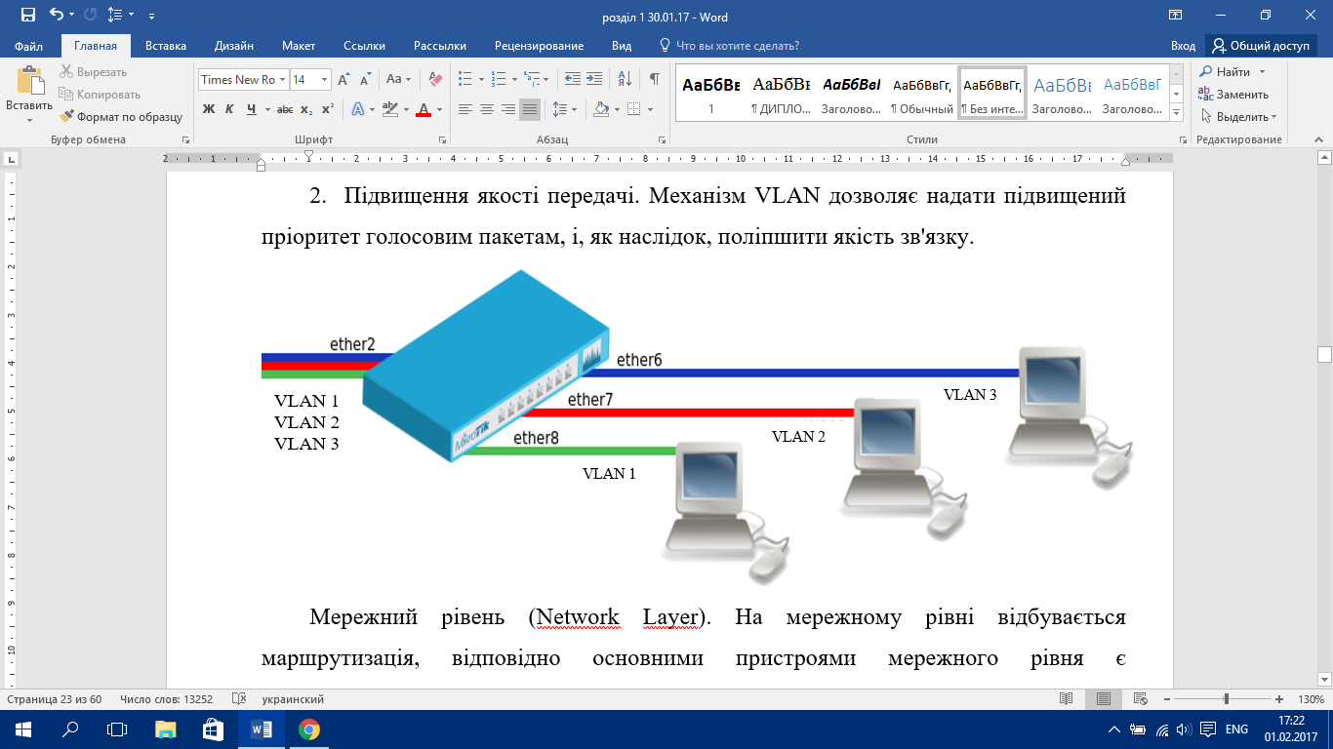

Рис. 1.3. Використання механізму VLAN в ІР-телефонії

Мережний рівень (Network Layer). На мережному рівні відбувається маршрутизація, відповідно основними пристроями мережного рівня є маршрутизатори. Саме тут визначається, яким шляхом дані досягнуть одержувача з певною IP-адресою.

Основний протокол маршрутизації − IP (Internet Protocol), в основі якого і побудована IP-телефонія, а також всесвітня публічна мережа. Також існує безліч динамічних протоколів маршрутизації, найпопулярніший серед яких OSPF (Open Shortest Path First) − внутрішній протокол, заснований на поточних станах каналів зв'язку.

На сьогоднішній день існують спеціальні VoIP-шлюзи (Voice Over IP Gateway), що забезпечують підключення звичайних аналогових телефонів до IP-мереж. З фронтової сторони, порт для підключення до IP-мережі, а з іншого − порти FXS (Foreign Exchange Station) для звичайних телефонних апаратів (рис 1.4). Як правило, вони мають і вбудований маршрутизатор, що дозволяє вести облік трафіку, авторизувати користувачів, автоматично роздавати IP-адреси, управляти смугою пропускання.

Серед стандартних функцій VoIP-шлюзів:

• Функції безпеки (створення списків доступу, авторизація);

• Підтримка факсимільного зв'язку;

• Підтримка голосової пошти;

• Підтримка протоколів H.323, SIP (Session Initiation Protocol).

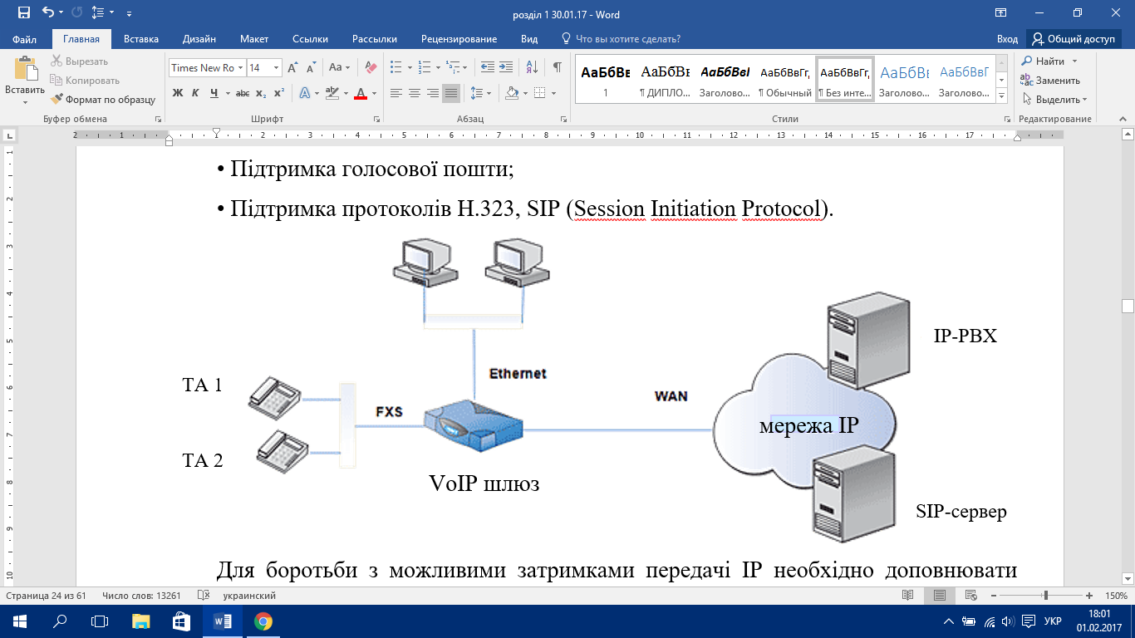

Рис. 1.4. Схема ІР-телефонії з використанням VoIP шлюзу

Для боротьби з можливими затримками передачі IP необхідно доповнювати додатковими засобами, наприклад протоколами встановлення черговості (щоб пакети голосових даних не конкурували зі звичайними).

Як правило, в цих цілях на маршрутизаторах використовується черговість з малою затримкою (LLQ − Low-Latency queuing) або врівноважена організація черг на основі класів (CBWFQ - Class-Based Weighted Fair Queuing).

Крім того, необхідні схеми маркування із заданням пріоритетів для розгляду голосових даних, як найважливіших для передачі.

Транспортний рівень (Transport Layer). Для транспортного рівня характерні:

• Сегментація даних додатків верхнього рівня;

• Забезпечення з'єднання хостів віддалених мереж, що можуть мати різну топологію та технологію реалізації;

• Гарантія надійності даних.

Основні протоколи транспортного рівня − TCP (Transmission Control Protocol), UDP (User Datagram Protocol), RTP (Real-time Transport Protocol). Безпосередньо в IP-телефонії використовуються протоколи UDP і RTP, причому основна їх відмінність від TCP полягає в тому, що вони не гарантують доставки пакетів. Це є більш прийнятним варіантом, ніж здійснення контролю за доставкою (TCP), так як телефонний зв'язок досить залежний від затримок передачі, але менш чутливий до втрат поодиноких пакетів.

Протокол UDP базується на мережному протоколі IP і надає транспортні послуги прикладним процесам. Його головна відмінність від TCP − забезпечення негарантованої доставки, тобто при відправці і отриманні даних ніяких підтверджень не вимагається. Також при відправці повідомлень не обов'язкове встановлення логічного з'єднання між модулями UDP (джерело і приймач).

Протокол RTP є протоколом транспортного рівня і, як правило, він функціонує поверх UDP. За допомогою RTP реалізується розпізнавання типу трафіку, робота з мітками часу, контроль передачі і нумерація послідовності пакетів.

Основне призначення RTP полягає в тому, що він привласнює кожному вихідному пакету тимчасову мітку, які обробляються на приймальній стороні. Це дозволяє приймати дані в належному порядку, знижує вплив нерівномірності часу проходження пакетів по мережі, відновлює синхронізацію між аудіо- і відео-даними.

Рівні даних (Data Layers). Три останніх рівня моделі OSI розглянуться спільно. Таке об'єднання допустиме, тому що процеси, що відбуваються на даних рівнях тісно пов'язані між собою, і описувати їх уникаючи поділу на підрівні буде логічніше.

В даний час основними протоколами управління викликами є SIP, H.323, MGCP, H.248.

Протокол H.323. Даний стандарт містить опис обладнання, мережних служб і термінальних пристроїв, призначених для здійснення аудіо- та відео-зв'язку в мережах з комутацією пакетів. Для будь-якого пристрою стандарту H.323 обов'язкова підтримка обміну голосовою інформацією.

Рекомендації H.323 припускають:

• Платформову незалежність;

• Стандарти кодування аналогових даних;

• Управління смугою пропускання;

• Гнучкість і сумісність.

Необхідно врахувати дуже важливий факт: в рекомендаціях не визначене фізичне середовище передачі, транспортний протокол і мережний інтерфейс. Це означає, що пристрої, що підтримують стандарт H.323 можуть працювати в будь-яких існуючих сьогодні мережах з комутацією пакетів.

Протокол Н.323, описаний рекомендацією ITU-T, він є першим в своєму роді протоколом.

H.323 стандарт − основна технологія для передачі оперативного звукового, відео, і передачі даних по пакетним мережам. Під пакетними мережами розуміються мережі в основу функціонування яких закладено принцип комутації пакетів. Пакети від різних користувачів передаються через один канал зв'язку в режимі статистичного розподілу часу, забезпечуючи тим самим дуже високий коефіцієнт використання пропускної спроможності каналу зв'язку. Як приклад, можна назвати такі типи пакетних мереж: IP-мережі (включаючи Інтернет), мережі NetWare на базі протоколу IPX, відомчі мережі, мережі столичних районів (MAN), різні глобальні мережі загального користування (WAN) та інші. Стандарт визначає компоненти, протоколи, і процедури, що забезпечують мультимедійний зв'язок по пакетним мережам. H.323 може застосовуватися в ряді механізмів − передача тільки звуку (IP телефонія), передача звуку і відео (відео-телефонія), передача звуку і даних. H.323 забезпечує дуже широкий спектр послуг і може застосовуватися в широкому діапазоні областей − приватне використання, забезпечення бізнес процесів.

H.323 стандарт визначає чотири види компонентів, які разом з мережною структурою, забезпечують двоточкові (точка-точка) і багатоточкові (точка-багатоточка) послуги мультимедійного зв'язку:

1. Термінали. Використовується для оперативного двобічного мультимедійного зв'язку. H.323 термінал може бути PC або автономним пристроєм, що відповідає стандарту H.323. Може бути як програмним (додаток на комп'ютері), так і апаратним (телефонний апарат). Терміналів можуть призначатися один або кілька псевдонімів (номера телефонів, назви). Повинен підтримувати звуковий зв'язок і додатково підтримувати відео або передачу даних. Як наслідок того, що основною функцією H.323 терміналу є передача звуку, він відіграє керівну роль в послугах IP-телефонії. Первинна мета H.323 терміналу полягає у взаємодії з іншими мультимедіа терміналами. H.323 термінал сумісний з H.324 терміналом SCN і бездротовими мережами, H.310, H.321 терміналами для широкосмугових мереж з інтеграцією служб, і H.322 терміналами для локальних мереж з гарантованою QoS. H.323 термінал може використовуватися в багатоточкових конференціях.

2. Шлюзи (gateways). Шлюзи з'єднують дві окремі мережі. H.323 шлюзи забезпечує зв'язність між H.323 мережею і не H.323 мережею. Наприклад, шлюзи можуть з'єднувати і забезпечувати зв'язок між H.323 і терміналами ISDN (Integrated Service Digital Network – цифрова мережа з інтеграцією служб), ATM (Аsynchronous Transfer Mode – асинхронна передача даних), ТМЗК, SCN (Small Community Networking – єдина голосова телефонна мережа) мережею. Цей зв'язок забезпечується трансляцією протоколів для установки з'єднань та роз'єднань, конвертацією звукових форматів між різними мережами, пересилання інформації між мережами, з'єднаними шлюзами. Шлюзи, не потрібні для зв'язку між двома терміналами однієї H.323 мережі.

3. Контролер зони (gatekeepers). Контролер зони (Gatekeepers) може розглядатися як інтелектуальна складова H.323 мережі. Це − центральна точка для всіх звернень всередині H.323 мережі. Хоча шлюзи не завжди потрібні, контролер зони забезпечує важливі послуги типу адресації, дозволу на встановлення автентичності терміналів і шлюзів, управління шириною смуги пропускання, облік витрат часу і ресурсів. Контролер зони може також забезпечувати послуги маршрутизації викликів.

4. Багатоточкові модулі управління (MCUS − Multipoint Control Units). Забезпечують підтримку для конференцій трьох або більшої кількості H.323 терміналів. Всі термінали, які беруть участь в конференції встановлюють з'єднання з MCU. MCU управляє ресурсами конференції, веде переговори між терміналами з метою керування аудіо-потоками. Типова схема на основі протоколу Н.323 представлена на рис. 1.5.

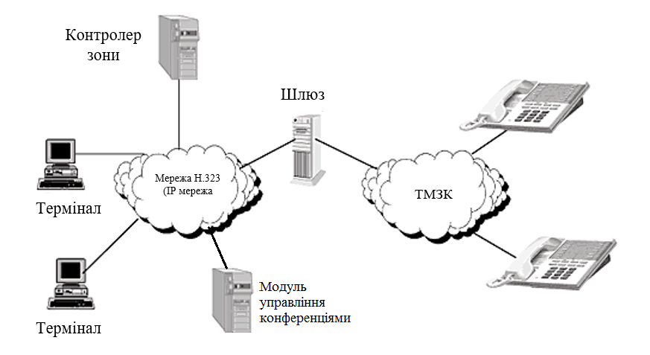

Рис. 1.5. Схема мережі, яка підтримує протокол Н.323

Протокол MGCP. Робоча група MEGACO розробила протокол управління шлюзами − Media Gateway Control Protocol (MGCP). Протокол під назвою SGCP − Simple Gateway Control Protocol (простий протокол управління шлюзами) − був розроблений компанією Telecordia, він реалізує технологію маршрутизації пакетів IP та IDCP (IP Device Control Protocol). Обидва вони згодом були об'єднані в протокол MGCP.

MGCP (Media Gateway Control Protocol − протокол управління шлюзом-носієм) протокол управління шлюзами VoIP. Цей протокол управління шлюзом розроблений для підтримки архітектури VoIP, де функції мультимедійного середовища відокремлені від функцій сигналізації. Отже, його використовують як на великих магістральних шлюзах, так і на шлюзах в невеликих районах.

Протокол MGCP використовується контролерами шлюзів, які також мають назву агенти виклику (call agent), для управління шлюзом-носієм. В основі протоколу MGCP лежить принцип головний-підлеглий (master-slave), де контролер MGC є головним, а шлюз − підлеглим. Шлюз підтверджує команди, виконує їх і повідомляє контролеру про результат (успішний або неуспішний). У цій архітектурі шлюз виконує функції мультимедійного середовища, наприклад перетворення сигналів мультиплексування з поділом часу (TDM) в аналогові або потоки даних в реальному масштабі часу (Real-time Transport Protocol − RTP). Функції сигналізації викликів виконують контролери. У цій моделі мікропроцесор управління викликом розташовується на контролері шлюзів, а шлюз – предмет реалізації, що виконує команди контролера. Повідомлення MGCP передаються поверх протоколу UDP. Оскільки протокол UDP не гарантує доставку повідомлень, вони при необхідності передаються повторно.

Для опису мультимедійних сеансів протокол MGCP використовує протокол опису сеансу зв'язку (Session Description Protocol − SDP). Протокол SDP описує параметри сеансу передачі мультимедійних даних між шлюзами, включаючи IP-адреси, порти UDP, профілі RTP і мультимедійні можливості конференцій. Специфікація SDP визначає кілька типів мультимедійних засобів, однак протокол MGCP обмежує використання протоколу SDP тільки двома з них − звуковими каналами і каналами доступу до даних.

Розподілена система складається з агента викликів - Call Agent (або контролера медіашлюзи) та, як мінімум одного медіашлюзу (MG) і принаймні одного сигнального шлюзу (SG), підключених до Телефонного мережі загального користування (ТМЗК).

Принцип функціонування протоколу MGCP зображена на рис. 1.6.

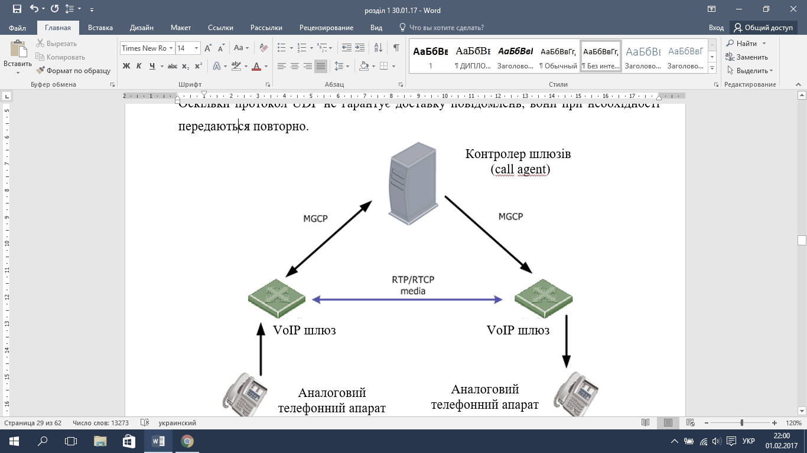

Рис. 1.6. Забезпечення контролю VoIP шлюзів контролером шлюзів протоколу MGCP

Контролер шлюзів виконує функції управління шлюзами який використовує протокол MGCP щоб повідомляти медіашлюзи про те:

• які події направляти контролеру;

• яким чином кінцеві пристрої повинні з'єднуватися один з одним;

• які тони виклику повинні відтворюється на кінцевих пристроях;

Протокол SIP. SIP − Session Initiation Protocol (протокол управління сеансом) − використовується для створення, зміни та розірвання «сеансів» між одним або декількома учасниками. Поняття «сеансу» в протоколі SIP досить широке. Під сеансом можемо розуміти не тільки телефонні дзвінки, але і відео-дзвінки, передача даних, конференції.

Протокол SIP регламентує тільки процедуру встановлення з'єднання між пристроями, тому зазвичай поряд з SIP використовується протокол передачі інформації. У випадках IP-телефонії в якості таких протоколів виступають RTP і SDP.

Допускається додавання або видалення каналів обміну протягом встановленого сеансу, а також підключення та відключення додаткових клієнтів (тобто допускається участь в обміні більше двох сторін − конференц-зв'язок). Протокол також визначає порядок завершення сеансу.

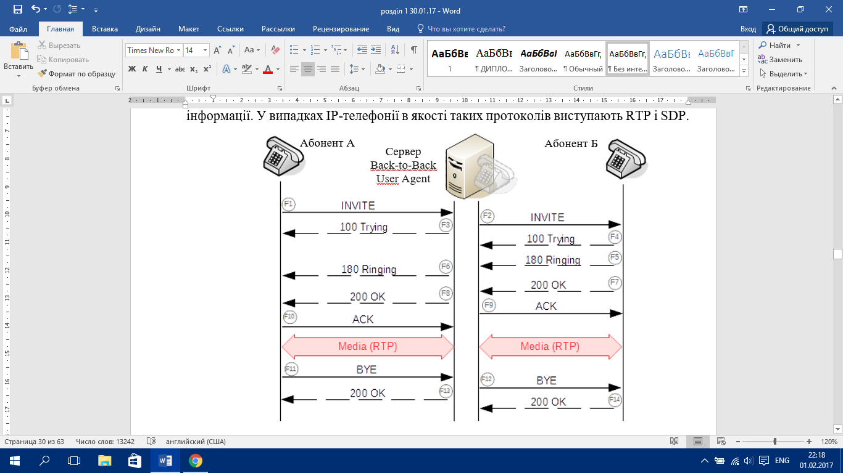

Рис. 1.7. Встановлення сеансу між кінцевими терміналами по протоколу SIP з використанням протоколу RTP

У SIP визначені два типи сигнальних повідомлень − запит і відповідь. Також існує шість процедур:

• INVITE (запрошення) − запрошує користувача взяти участь в сеансі зв'язку (служить для встановлення нового з'єднання; може містити параметри для узгодження);

• BYE (роз'єднання) − завершує з'єднання між двома користувачами;

• OPTIONS (опції) − використовується для передачі інформації про підтримувані характеристики (ця передача може здійснюватися безпосередньо між двома агентами користувачів або через сервер SIP);

• АСК (підтвердження) − використовується для підтвердження отримання повідомлення або для позитивної відповіді на команду INVITE;

• CANCEL (скасування) − припиняє пошук користувача;

• REGISTER (реєстрація) – передає інформацію про місцезнаходження користувача на сервер SIP, який може транслювати її на сервер адрес (Location Server).

Протокол SIP багато в чому схожий з широко використовуваним протоколом HTTP, який також можна вважати сигнальним (клієнти роблять запити на потрібні їм документи). При установці з'єднання параметри сеансу описуються відповідно до SDP і разом з заголовками протоколу SIP передаються клієнту. Коди відповідей протоколу SIP також дуже схожі на стандартні коди протоколу HTTP. У разі вдалого відповіді клієнту надсилається код 200, адреса не знайдено (404), помилка авторизації (403) та інші.

Ключові можливості протоколу SIP:

* Мультимедійність.
* Персональна мобільність користувачів. Користувачі можуть переміщатися без обмежень у межах мережі, тому послуги зв'язку повинні надаватися їм у будь-якому місці цієї мережі. Користувачеві надається унікальний ідентифікатор, а мережа надає йому послуги зв'язку незалежно від того, де він знаходиться.
* Масштабованість мережі. Вона характеризується в першу чергу можливістю збільшення кількості елементів мережі при її розширенні. Серверна структура мережі, побудованої на базі протоколу SIP, в повній мірі відповідає даній вимозі.
* Відкритість і простота. Що стосується простоти, то досить вказати, що всі використовувані в SIP повідомлення мають текстовий формат і підтримують формат будь-яких типів даних. Тому голосовий зв'язок може супроводжуватися обміном даних між додатками. Так, розмова по протоколу SIP вільно доповнюється передачею даних від одного абонента іншому, наприклад, електронними візитками, цифровими фотографіями або навіть файлів MP3.
* Клієнт-серверна архітектура.
* Можливість реакції на події. Клієнти можуть «підписуватися» на певну подію (наприклад, оновлення статусу користувача), і як тільки оновлення настане, сервер відправить відповідне сповіщення.

Протокол SIP може бути використаний спільно з протоколом Н.323. Можлива також взаємодія протоколу SIP з системами сигналізації ТМЗК − DSS1 і ЗКС-7. Для спрощення такої взаємодії сигнальні повідомлення протоколу SIP можуть переносити не тільки специфічну SIP адресу, а й телефонні номери формату Е.164. Крім того, протокол SIP, перебуває на рівні з протоколами H.323 і ISUP/IP, може застосовуватися для синхронізації роботи пристроїв управління шлюзами; в цьому випадку він повинен взаємодіяти з протоколами MGCP. Іншою важливою особливістю протоколу SIP є те, що він пристосований до організації доступу користувачів мереж IP-телефонії до послуг інтелектуальних мереж,

Клієнти SIP-мережі ідентифікуються по універсальних ідентифікаторах SIP-URI, зовні схожими на адреси електронної пошти sip: millitary@cs.nov.ua. Таким чином, ім'я клієнта SIP складається з персональної частини (до символу @), що ідентифікує користувача, і доменної частини (після @), що визначає, наприклад, установу. Як доменну частину можливе використання DNS-імені.

Протокол SIP виділяє наступні типи об'єктів мережі:

* Агенти. Коли клієнт і сервер реалізовані в кінцевому обладнанні і взаємодіють безпосередньо з користувачем, вони називаються призначеним для користувача агентськими клієнтами - User Agent Client (UAC) і призначеним для користувача агентськими серверами − User Agent Server (UAS). Якщо в пристроях присутні і UAC, і UAS, то це призначений для користувача агент − User Agent (UA), а за своєю суттю є термінальним обладнанням SIP.

Сервер UAS і клієнт UAC мають можливість безпосередньо взаємодіяти з користувачем. Інші клієнти і сервери SIP цього робити не можуть.

* Сервери реєстрації. Перед роботою в мережі кожен пристрій має зареєструватися за допомогою спеціального повідомлення. При цьому клієнт повідомляє серверу своє ім'я в форматі: IP-адреса, номер порту, SIP-URI і пароль доступу. У разі успішної реєстрації інформація про клієнта заноситься в спеціальну базу даних (використовується в подальшому для знаходження клієнта) і клієнту висилається повідомлення про успішність авторизації. З певною періодичністю цей процес повторюється, таким чином забезпечується «актуальність» даних про клієнтів. Як правило, сервери реєстрації поєднуються з проксі-серверами.
* Сервери переадресації. Сервер переадресації використовується для перенаправлення виклику за адресою поточного місця розташування користувача. Сервер переадресації не ініціює власні запити, а тільки повідомляє адресу необхідного терміналу або проксі-сервера за допомогою відповідей класу 3хх. Для цих цілей сервер переадресації може взаємодіяти з SIP-реєстратором або сервером визначення місцеположення.

Однак, для здійснення з'єднання користувач може не використовувати сервер переадресації, якщо він сам знає поточну адресу необхідного користувача.

* Проксі-сервери. У стандарті визначається два типи SIP-проксі-серверів: з урахуванням станів та без урахування стану сеансу.

Без урахування стану (stateless). Такі сервери не відстежують стан SIP-сеансів, вони передають повідомлення, використовуючи внутрішні правила маршрутизації. Їх основне застосування - розподіл навантаження і маршрутизація.

З урахуванням стану (stateful). Відстежують стан кожного SIP-сеансу від моменту його створення до завершення. Можуть використовуватися для більш інтелектуальної маршрутизації (перенаправлення викликів, голосова пошта, додаткова обробка викликів). Можуть самостійно повторно пересилати пакети (у разі, якщо вони були втрачені при передачі). Натомість, за додаткові можливості необхідна складна реалізація і великі вимоги в обчислювальній потужності сервера (через необхідність зберігати інформацію про кожен SIP-сеанс). Найбільш популярним stateful проксі-сервером, що працює по протоколу SIP, є Asterisk.

Виновок

Таким чином, IP-телефонія пропонує спосіб розширення сфер телекомунікаційних послуг, що дозволяє здійснювати взаємодію всіх посадових осіб, незалежно від того, чи працюють вони в межах одного комутаційного поля чи знаходяться на відстані сотень кілометрів. IP-телефонія дозволяє здійснювати голосові телекомунікації по мережі передачі даних з використанням ІР мереж, керуючись протоколами SIP, H.323 та стеку UDP/RTP.

**РОЗДІЛ ІІ**

**АНАЛІЗ ПЕРЕДАЧІ ГОЛОСОВИХ ДАНИХ ПО МЕРЕЖАХ ІР**

2.1 Можливі варіанти побудови мережі ІР-телефонії

Розглянемо три найбільш часто використовуваних сценарії IP-телефонії:

* «комп'ютер-комп'ютер»;
* «комп'ютер-телефон»;
* «телефон-телефон».

Під назвою «комп'ютер» у всіх сценаріях розуміється термінал користувача, включений в IP-мережу, а під назвою «телефон» − термінал користувача, включений в мережу комутації каналів будь-якого типу: ТМЗК, ISDN або GSM.

Сценарій «комп'ютер-комп'ютер» реалізується на базі стандартних комп'ютерів, оснащених засобами мультимедіа, підключених до мережі Інтернет. Компоненти моделі IP-телефонії за сценарієм «комп'ютер-комп'ютер» показані на рисунку 2.1. У цьому сценарії аналогові акустичні сигнали від мікрофона абонента А перетворяться в цифрову форму з допомогою аналого-цифрового перетворювача з частотою 8000 відліків/с, які кодуються по 8 бітів/відлік, у результаті необхідна швидкість передачі − 64 кбіт/с. Відліки акустичних сигналів в цифровій формі стискаються кодованим пристроєм для скорочення потрібної для їх передачі смуги у відношенні 4:1, 8:1 або 10:1. Дані, після стиснення, формуються в пакети, до яких додаються заголовки протоколів, після чого пакети передаються через IP-мережу до абонента Б. Під час отримання заголовки протоколу видаляються, а стислі голосові дані перетворюються у первісну цифрову форму, потім у аналогові сигнали за допомогою цифро-аналогового перетворювача і надходять в телефонну трубку абонента Б. Для звичайного з'єднання між двома абонентами системи IP-телефонії на кожному кінці одночасно реалізуються як функції передачі, так і функції прийому. Під IP-мережею, зображеною на рисунку 2.1, мається на увазі або глобальна публічна мережа, або відомча мережа установи.

Для підтримки сценарію «комп'ютер-комп'ютер» бажано мати окремий DNS сервер, що перетворює імена користувачів в динамічні IP-адреси.

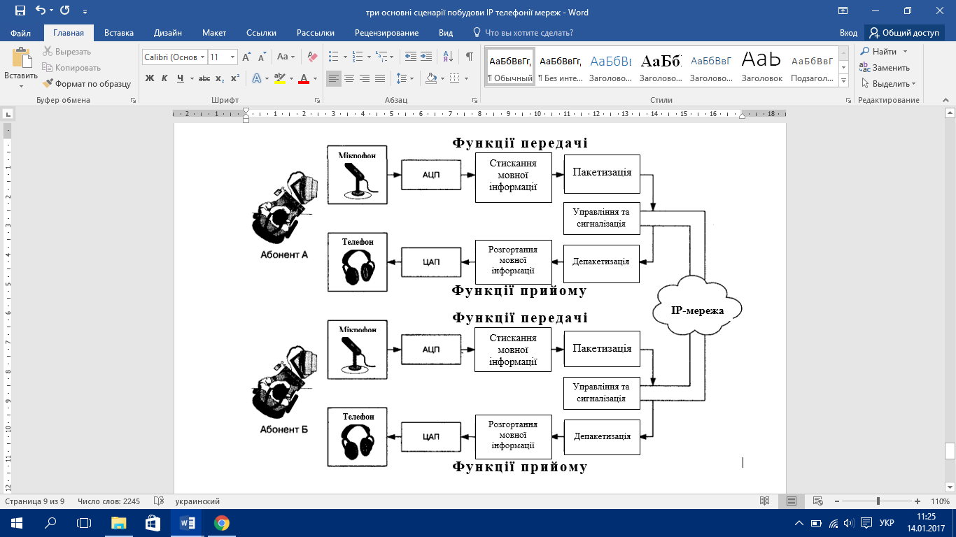

Рис. 2.1. Варіант мережі IP-телефонії «комп'ютер-комп'ютер»

Розглянемо представлений на рисунку 2.1 сценарій встановлення з'єднання «комп'ютер-комп'ютер» детально.

Для проведення телефонних розмов один з одним абоненти А і Б повинні мати доступ до спільної мережі з протоколом IP. Припустимо, що така IP-мережа існує, і обидва абонента підключені до неї. Алгоритм організації зв'язку між цими абонентами наступний:

1. Абонент А запускає свій додаток IP-телефонії, що підтримує протокол Н.323.

2. Абонент Б вже заздалегідь запустив свій додаток IP-телефонії, який також підтримує протокол Н.323.

3. Якщо абонент А знає доменне ім'я абонента Б в системі імен доменів DNS, вводить це ім'я в розділ «кому подзвонити» у своєму додатку IP-телефонії і натискає кнопку Return.

4. Додаток IP-телефонії звертається до DNS-сервера для того, щоб перетворити доменне ім'я абонента Б в IP-адресу.

5. Сервер DNS повертає IP-адресу абонента Б.

6. Додаток IP-телефонії абонента А одержує IP-адреса абонента Б і відправляє йому сигнальне повідомлення Н.225 Setup.

7. При отриманні повідомлення Н.225 Setup додаток абонента Б сигналізує йому про вхідний дзвінок.

8. Абонент Б приймає виклик і додаток IP-телефонії відправляє повідомлення у відповідь Н.225 Connect.

9. Додаток IP-телефонії абонента А починає взаємодія з додатком абонента Б відповідно до рекомендації Н.245.

10. Після закінчення взаємодії по протоколу Н.245 і відкриття логічних каналів абоненти А і Б можуть розмовляти один з одним через IP-мережу.

Комп’ютери користувачів повинні бути завжди включені, під'єднані до мережі і мати у розпорядженні конкретне програмне забезпечення IP-телефонії для прийому вхідних дзвінків. При всьому цьому повинна бути повна сумісність між програмно-апаратними засобами IP-телефонії, отриманими від різних постачальників, тобто користувачі, що бажають розмовляти один з одним, повинні мати ідентичне програмне забезпечення, наприклад, що реалізує протокол Н.323.

Схема ІР-телефонії за допомогою ТМЗК представлена на рисунку 2.2.

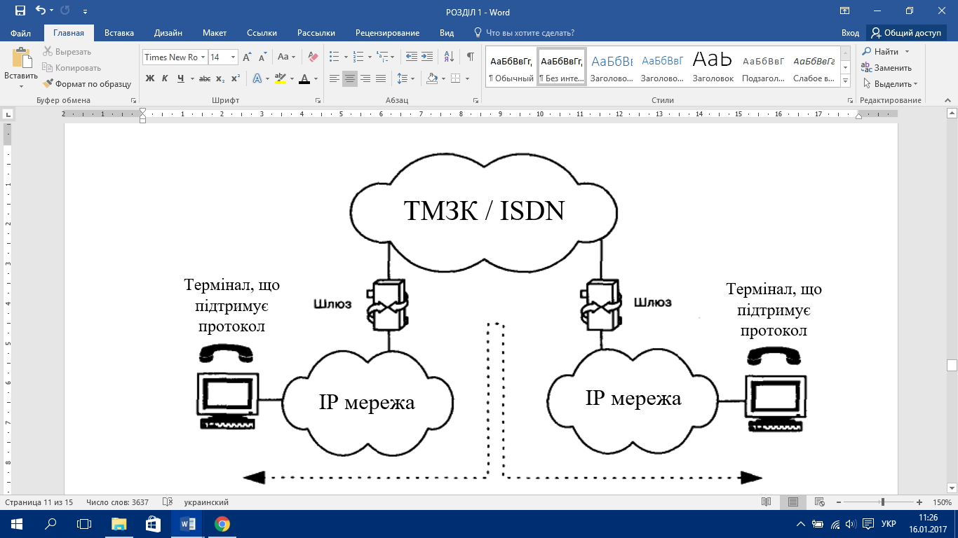

Рис. 2.2. Варіант IP-телефонії «комп'ютер-комп'ютер» через транзитну ТМЗК

Наступний сценарій «телефон-комп'ютер» − знаходить застосування в різного роду довідково-інформаційних та в службах технічної підтримки. Підключений до cepвepy певної установи користувач, має можливість звернутися до оператора.

Можливі два варіанти здійснення виклику:

1. Від комп'ютера (користувача IP-мережі) до телефонного апарата (абонента ТМЗК);

З'єднання встановлюється між користувачем IP-мережі і користувачем мережі комутації каналів (рис. 2.3). Передбачається, що встановлення з'єднання ініціює користувач IP-мережі.

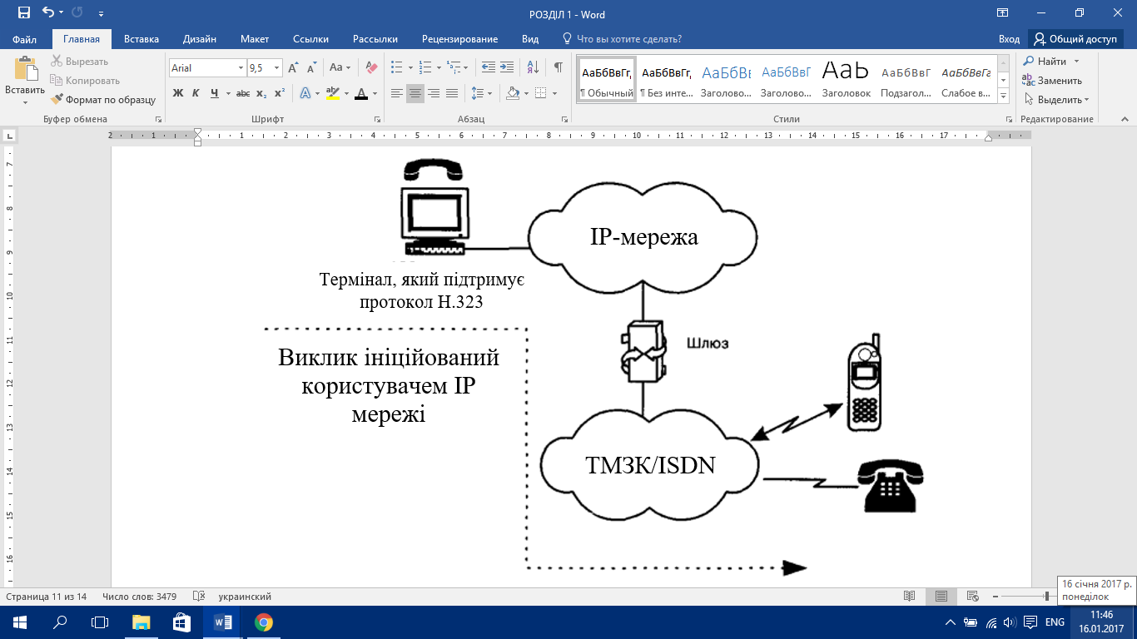

Рис. 2.3.Виклик абонента ТМЗК користувачем IP-мережі за сценарієм «комп'ютер – телефон»

Шлюз (GW) для взаємодії мереж ТМЗК і IP може бути реалізований в окремому пристрої або інтегрований в існуюче обладнання ТМЗК або IP-мережі. Показана на рисунку мережа ТМЗК може бути відомчою мережею або мережею загального користування.

1. Від абонента ТМЗК до користувача IP-мережі з ідентифікацією викликається сторони на основі нумерації за Е.164 або IP-адресації.

У відповідності з даним варіантом сценарію «комп'ютер-телефон» з'єднання встановлюється між користувачем IP-мережі та абонентом ТМЗК, але ініціює його створення абонент ТМЗК (рис. 2.4).

При спробі виклику на початковій фазі абонент А викликає зовнішній шлюз IP-телефонії. Від шлюзу до абонента А надходить запит ввести номер, до якого має бути спрямований виклик, та особистий ідентифікаційний номер для аутентифікації.

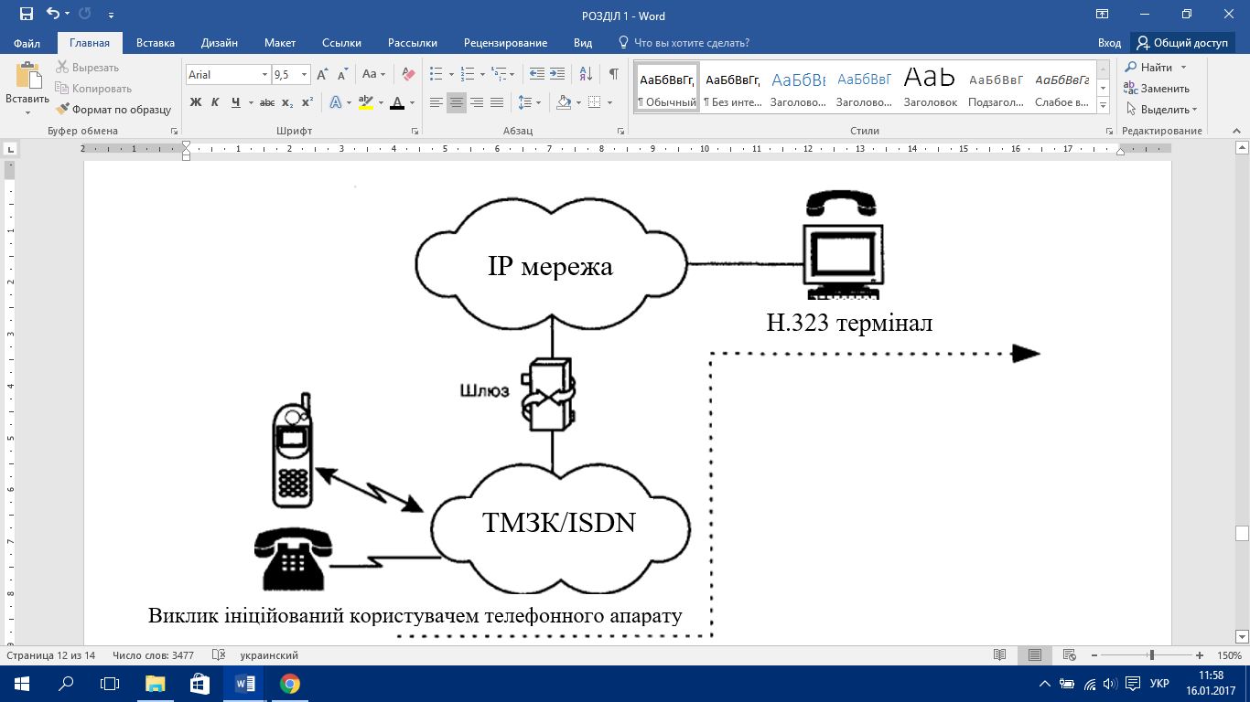

Рис. 2.4.Виклик абонента IP-мережі користувачем ТМЗК за сценарієм «телефон – комп'ютер»

Опираючись на номер абонента, який здійснює виклик, шлюз визначає найбільш доступний шлях до термінального пристрою абонента Б. Крім того, шлюз активізує свої функції кодування і пакетизаціі мови, встановлює контакт з термінальним пристроєм, веде моніторинг процесу обслуговування виклику і приймає інформацію про стани цього процесу (наприклад, зайнятість, зробити телефонний дзвінок, роз'єднання) від вихідної сторони через протокол управління та сигналізації. Роз'єднання з будь-якого боку передається протилежній стороні за протоколом сигналізації і викликає завершення встановленого з'єднання і звільнення ресурсів шлюзу для обслуговування наступного виклику.

Для організації з'єднань від комп’ютера до телефонного апарата (рис. 2.4) використовується аналогічна процедура. Програмним забезпеченням для цього варіанту сценарію IP-телефонії «комп'ютер-телефон» здійснюються виклики до звичайних абонентських телефонних апаратів в будь-якій точці світу.

Ефективність поєднання послуг передачі мови та даних є основним стимулом використання IP-телефонії за сценаріями «комп'ютер-комп'ютер» і «комп'ютер-телефон», не завдаючи при цьому ніякої шкоди інтересам операторів традиційних телефонних мереж. Сценарій «телефон-телефон» значною мірою відрізняється від інших сценаріїв IP-телефонії своєю соціальною значимістю, оскільки метою його застосування є надання звичайним абонентам [ТМЗК](http://wiki.kspu.kr.ua/index.php/%D0%A2%D1%84%D0%9E%D0%9F) альтернативної можливості міжміського та міжнародного телефонного зв'язку.

У цьому режимі сучасна технологія IP-телефонії надає віртуальну телефонну лінію через IP-доступ. Як правило, обслуговування викликів за таким сценарієм IP-телефонії виглядає наступним чином. Постачальник послуг IP-телефонії підключає свій шлюз до комутаційного вузлу або станції ТМЗК, а по публічній мережі або по виділеному каналу з'єднується з аналогічним шлюзом, що перебуває в іншому місті або іншій країні. Типова послуга IP-телефонії за сценарієм «телефон-телефон» використовує стандартний телефон в якості інтерфейсу користувача, а замість міжміського компоненту ТМЗК використовує або приватну IP-мережу або публічну мережу. Завдяки маршрутизації телефонного трафіку по IP-мережі стало можливим обходити мережі загального користування і, відповідно, не платити за міжміський чи міжнародний зв'язок операторам цих мереж.

Варто зазначити, що сама ідея використовувати альтернативні транспортні механізми для обходу мережі [ТМЗК](http://wiki.kspu.kr.ua/index.php/%D0%A2%D1%84%D0%9E%D0%9F) не є новою. Досить згадати статистичні мультиплексори, передачу мови по мережі Frame Relay або обладнання передачі мови по мережі ATM — технологія з встановленням з'єднання. На відміну від синхронного способу передачі даних (STM — англ. Synchronous Transfer Mode), ATM краще пристосований для надання послуг передачі даних з дуже відмінним чи змінюваним бітрейтом.

Як показано на рисунку 2.5, постачальники послуг IP-телефонії надають послуги «телефон-телефон» шляхом встановлення шлюзів IP-телефонії на вході і виході IP-мереж. Абоненти підключаються до шлюзу постачальника через [ТМЗК](http://wiki.kspu.kr.ua/index.php/%D0%A2%D1%84%D0%9E%D0%9F), набираючи спеціальний номер доступу. Абонент отримує доступ до шлюзу, використовуючи персональний ідентифікаційний номер чи послугу ідентифікації номера абонента. Після цього шлюз просить ввести телефонний номер абонента, що викликається, аналізує цей номер і визначає, який шлюз має кращий доступ до потрібного телефону. Як тільки між вхідним і вихідним шлюзами встановлюється контакт, подальше встановлення з'єднання до викликуваного абоненту виконується вихідним шлюзом через його місцеву телефонну мережу.

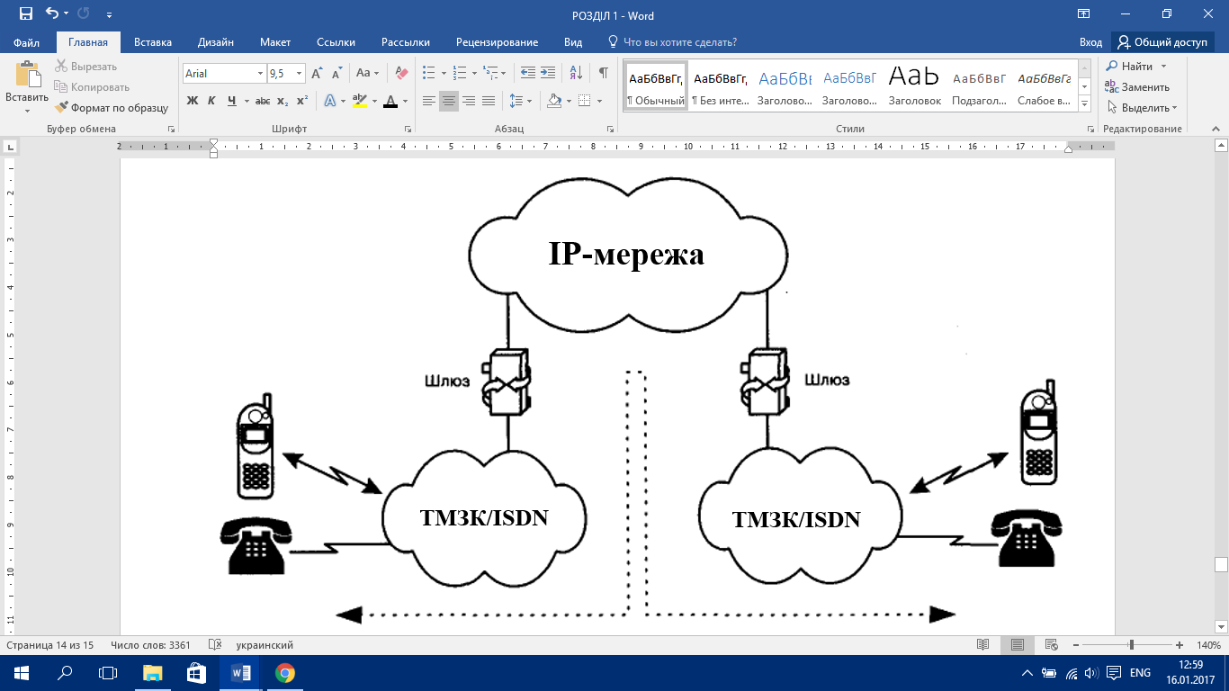

Рис. 2.5. З’єднання абонентів ТМЗК через ІР-мережу за сценарієм «телефон – телефон»

Таким чином, вартість такого зв'язку буде складатися для користувача з розцінок [ТМЗК](http://wiki.kspu.kr.ua/index.php/%D0%A2%D1%84%D0%9E%D0%9F) на зв'язок з вхідним шлюзом, розцінок Інтернет-провайдера на транспортування і розцінок віддаленої [ТМЗК](http://wiki.kspu.kr.ua/index.php/%D0%A2%D1%84%D0%9E%D0%9F) на зв'язок вихідного шлюзу з викликаним абонентом.

* 1. Аналіз процесу кодування голосових даних ІР-телефонії

Для того, щоб передати мову по телефонній мережі, мовну інформацію потрібно перетворити в аналоговий електричний сигнал. При переході до цифрових мереж зв'язку виникла необхідність перетворити аналоговий електричний сигнал в цифровий формат на передавальній стороні, тобто закодувати, і перевести назад в аналогову форму, тобто декодувати, на приймальній стороні.

Процес перетворення аналогового мовного сигналу в цифрову форму називають аналізом або цифровим кодуванням мови, а зворотний процес відновлення аналогової форми мовного сигналу − синтезом або декодуванням мови.

Мета будь-якої схеми кодування − отримати таку цифрову послідовність, яка вимагає мінімальної швидкості передачі і з якої декодер може відновити вихідний мовний сигнал з мінімальними спотвореннями.

При перетворенні мовного сигналу в цифрову форму мають місце два процеси: дискретизація, тобто формування дискретних у часі відліків амплітуди сигналу, і квантування, тобто дискретизація отриманих відліків по амплітуді (кодування безперервної величини - амплітуди - числом з кінцевою точністю). Ці дві функції виконуються аналого-цифровими перетворювачами (АЦП), які розміщуються в сучасних АТС на платі абонентських комплектів, а у разі передачі мови по IP-мереж − в терміналі користувача (комп'ютері, VoIP-шлюзі або IP-телефоні).

Теорема відліків свідчить, що аналоговий сигнал може бути успішно відновлений з послідовності відліків з частотою, що перевищує, як мінімум, удвічі максимальну частоту в спектрі сигналу. У телефонних мережах смуга частот мовного сигналу навмисно, за допомогою спеціальних фільтрів, обмежена діапазоном 0,3-3,4 кГц, що не впливає на розбірливість мови і дозволяє розпізнавати співрозмовника по голосу. З цієї причини частота дискретизації при аналого-цифровому перетворенні обрано рівної 8кГц, причому така частота використовується в усіх можливих телефонних мережах.

При квантуванні безперервна величина розбивається на множину дискретних значень, що, призводить до втрат інформації.

Для того щоб забезпечити в такій схемі достатній динамічний діапазон (здатність передавати без спотворень як сильні, так і слабкі сигнали), дискретна амплітуда сигналу кодується 8-розрядними двійковими числами за лінійним законом.

Вимоги до алгоритмів кодування сигналів:

1. Використання смуги пропускання каналу.

Швидкість передачі, яку передбачають вузькосмугові кодеки, лежить в межах 1,2-64 кбіт/с. Очевидно, що від цього параметра прямо залежить якість відтворюваної мови.

1. Придушення періодів мовчання.

Під час діалогу один його учасник говорить в середньому тільки 35 відсотків часу. Таким чином, якщо застосувати алгоритми, які дозволяють зменшити обсяг інформації, що передається в періоди мовчання, то можна значно звузити необхідну смугу пропускання. У двосторонній розмові такі заходи дозволяють досягти скорочення обсягу інформації, що передається, до 50%, а в децентралізованих багатоадресних конференціях (за рахунок більшої кількості носіїв) - ще більше. Немає ніякого сенсу організовувати багатоадресні конференції з числом учасників більше 5-6, не звернувши увагу на періоди мовчання.

1. Використання генератора комфортного шуму (Comfort Noise Generator − CNG), який слугує для генерації фонового шуму.

У момент, коли в мові активного учасника бесіди починається період мовчання, термінали слухачів можуть просто відключити відтворення звуку. Однак це було б нерозумно. Якщо в трубці виникає тиша, тобто фоновий шум, який було чути під час розмови, зникає, то слухачу здається, що з'єднання з певних причин порушилося. Генератор CNG дозволяє уникнути таких неприємних ефектів.

1. Визначений розмір кадру.

Більшість вузькосмугових кодеків обробляє мовну інформацію фреймами, і їм необхідно здійснювати попередній аналіз відліків, що прямують безпосередньо за відліками в блоці, який вони в даний момент кодують. Розмір кадру важливий, так як мінімальна теоретично досяжна затримка передачі інформації (алгоритмічна затримка) визначається сумою цього параметра і довжиною буфера попереднього аналізу.

З іншого боку, кодеки з більшою довжиною кадру більш ефективні, так як діє загальний принцип: чим довше спостерігається явище (мовний сигнал), тим краще воно відображається на обсязі додаткової службової інформації, яка додається до кадру.

1. Чутливість до втрат кадрів

Втрати пакетів є невід'ємним атрибутом IP-мереж. Втрати пакетів і втрати кадрів не обов'язково безпосередньо пов'язані між собою, так як існують підходи, наприклад, застосування кодів з виправленням помилок, що дозволяють зменшити число втрачених кадрів при заданому числі втрачених пакетів. Необхідна для цього додаткова службова інформація розподіляється між кількома пакетами, так що при втраті деякого числа пакетів кадри можуть бути відновлені.

Аудіокодеком називають програмне забезпечення або алгоритм, який стискає, або розтискає цифрові звукові дані, дозволяючи знизити вимоги до пропускної спроможності каналу передачі даних.

Процес аналого-цифрового перетворення отримав стосовно систем зв'язку назву імпульсно-кодової модуляції (ІКМ).

Кодек G.711 − один з перших цифрових кодеків мовних сигналів, який є мінімально необхідним. Це означає, що будь-який пристрій VoIP має підтримувати цей тип кодування.

Для передачі послідовності таких фрагментів необхідна пропускна спроможність каналу, рівна 64 кбіт/с. Кожен з 8000 відліків кодується 8 бітовою послідовністю, тому 64 кбіт/с є базовою швидкістю для цифрової телефонії.

Оскільки ІКМ була першою стандартною технологією, що отримала широке застосування в цифрових системах передачі, пропускна спроможність каналу, рівна 64 кбіт/с, стала всесвітнім стандартом для цифрових мереж всіх видів, причому стандартом, який забезпечує передачу мови з дуже гарною якістю.

Щоб знизити необхідну швидкість передачі бітів, застосовують нелінійний (логарифмічний) закон квантування, тобто квантуванню піддається не амплітуда сигналу, а її логарифм.

В IP-телефонії на сьогоднішній день найбільш поширене перетворення за допомогою кодека G.729, а також стиснення G.711 по А-закону (alaw) і μ-закону (ulaw).

В даному випадку відбувається процес «стиснення» динамічного діапазону сигналу, а при відновленні сигналу − зворотний процес.

Аlaw або А-закон − алгоритм стиснення звукових даних з втратою інформації. В основному використовується на території Європи і Росії. Значення А приймається рівним 87,7.

Ulaw або μ-закон − алгоритм стиснення звукових даних з втратою інформації. В основному використовується на території Японії і Америки. Для сигналу f(x) перетворення за алгоритмом ulaw μ приймається рівним 255 (8 біт) в стандартах Америки і Японії.

Кодек G.723.1 є базовим для додатків IP-телефонії. Рекомендація G.723.1 затверджена ITU-T в листопаді 1995 р

Кодек G.723.1 передбачає дві швидкості передачі: 6,3 кбіт/с і 5,3 кбіт/с. Режим роботи може змінюватися динамічно від кадру до кадру. Кодек G.723.1 генерує кадри тривалістю 30 мс, попередньо аналізуючи 7,5 мс сигналу.

Передбачено два режими роботи: 6.4 Кбіт/с (кадр має розмір 189 бітів, доповнених до 24 байтів) і 5,3 Кбіт/с (кадр має розмір 158 бітів, доповнених до 20 байтів). Режим роботи може змінюватися динамічно від кадру до кадру. Обидва режими обов'язкові для реалізації.

Кодек специфікований на основі операцій як з плаваючою точкою, так і з фіксованою точкою у вигляді коду в мові Сі. Реалізація кодека на процесорі з фіксованою точкою вимагає продуктивності близько 16 MIPS.

Кодек G.723.1 має детектор мовної активності і забезпечує генерацію комфортного шуму на віддаленому кінці в період мовчання. Ці функції специфіковані в додатку A до рекомендації G.723.1. Параметри фонового шуму кодуються дуже маленькими кадрами розміром 4 байта. Якщо параметри шуму не змінюються суттєво, передача повністю припиняється.

Кодек G.729 є кодеком, який стискає вихідний сигнал з втратою даних. Основна ідея, закладена в G.729 − передача не самого оцифрованого сигналу, а його параметрів (спектральної характеристики, кількості переходів через нуль), достатніх для подальшого синтезування на приймаючій стороні. При цьому всі основні характеристики голосу, такі як амплітуда і тембр зберігаються. Пропускна здатність каналу, на яку розрахований даний кодек − 8 кбіт/с. Довжина кадру оброблюваного G.729 − 10 мс, частота дискретизації − 8 кГц. Для кожного з таких кадрів визначаються параметри математичної моделі, які в подальшому і передаються в канал у вигляді кодів.

При використанні кодування G.729 затримка становить 15 мс, з яких 5 мс витрачається на заповнення попереднього буфера. Варто також зазначити, що кодек G.729 пред'являє досить високі вимоги до ресурсів процесора.

Порівняльна характеристика кодеків, які використовуються в ІР-телефонії представлена нижче в таблиці 2.1.

*Таблиця 2.1.*

**Основні характеристики кодеків**

|  |  |  |  |  |  |
| --- | --- | --- | --- | --- | --- |
| **Кодек** | **Швидкість кодування** | **Складність реалізації** | **Якість** | **Затримка** | **Розмір кадру, мс** |
| G.726 | 32/24/16 кбіт/с | Низька  (8 MIPS) | Відмінна/ Задовільна | Дуже мала (0,125 мс) | 0,125 |
| G.729 | 8 кбіт/с | Висока  (30 MIPS) | Відмінна | Мала  (10 мс) | 10 |
| G.729A | 8 кбіт/с | Помірна  (20 MIPS) | Добра | Мала  (10 мс) | 10 |
| G.723.1 | 6,4/5,3 кбіт/с | Помірна  (16 MIPS) | Відмінна/ Добра | Висока  (37 мс) | 30 |
| G.728 | 16 кбіт/с | Дуже висока (40 MIPS) | Відмінна | Дуже мала (3-5 мс) | 0,625 |

Щоб процес передачі інформації по мережам ІР відповідав вимогам військового зв'язку, необхідно дотримуватися вимог захисту інформації:

* Цілісність (integrity). Абонент повинен отримувати пакети без зміни змісту. Третя особа не має права змінювати вміст пакету під час передачі.
* Секретність (privacy). Третя особа не повинна читати дані, які відправляються отримувачу.
* Дійсність (authenticity). Відправник та отримувач викликів VoIP чи повідомлень повинні переконатися, що співрозмовник саме той, за кого він себе видає.
* Захист від атак відмов в обслуговуванні. (Denial-of-Service – DOS). Сервіс VoIP повинен бути доступний користувачам постійно. Зловмисники та некоректно налаштовані кінцеві термінали не повинні порушувати роботу сервісу. Зниження ймовірності атак DoS вимагає застосування мір захисту ресурсів VoIP і безпосередньо мережі ІР.

Загалом, для захисту інформації сервіс ІР-телефонії використовує спільний секретній ключ, асиметричний ключ та цифровий підпис.

Також функціонують протоколи безпеки на базі технології шифрування з відкритим ключем. Один з них – протокол TLS (протокол забезпечення безпеки на транспортному рівні Transport Layer Security). Він працює поверх базових транспортних протоколів (ТСР/UDP). TLS зазвичай використовується для захищеної передачі мови.

Інший, протокол ІРsec, функціонує на рівні ІР та забезпечує захист ІР-дейтаграм, використовуючи шифрування з відкритим ключем. Для забезпечення безпеки IPsec включає заголовок аутентифікації (визначає цілісність пакетів) та інкапсуляцію зашифрованих даних (секретність за рахунок шифроування часнит повідомлень).

Захищений протокол передачі даних в реальному масштабі часу SRTP (Secure Real-time Transport Protocol) є прототипом протокола RTP і забезпечує цілісність, дійсність і захист трафіка протоколу RTP, та керування трафіка протоколів RTP і RTCP.

Отже, для того, щоб зменшити ширину смуги пропускання для передачі мови в ІР-телефонії, застосовують нелінійний (логарифмічний) закон квантування, тобто квантуванню піддається не амплітуда сигналу, а її логарифм.

2.3. Питання якості обслуговування в ІР-телефонії

У мережах на основі стека протоколів TCP / IP забезпечується за замовчуванням висока якість обслуговування трафіку, чутливого до затримок передачі. При використанні протоколу TCP є гарантія достовірної доставки інформації, але її перенесення може здійснюватися з непередбачуваними затримками. Для UDP характерна мінімізація затримок, але гарантія доставки пакета відсутня.

У той же час якість мовного трафіку сильно залежить від якості передачі, і в мережі, де не реалізовані механізми, що гарантують відповідну якість, реалізація IP-телефонії може не задовольняти вимоги користувачів.

Основними показниками якості обслуговування є пропускна здатність мережі і затримка передачі. Затримка при цьому визначається як проміжок часу, що пройшов з моменту відправки пакета, до моменту його прийому.

У телекомунікаційних мережах важливими для IP-телефонії налаштування є: дійсна пропускна здатність, яка визначається найбільш вузьким місцем у віртуальному каналі в даний момент часу; трафік, який також є функцією часу; часова затримка пакетів, яка визначається трафіком, числом маршрутизаторів, реальними фізичними властивостями каналів передачі, що утворюють в даний момент часу віртуальний канал, затримками на обробку сигналів, що виникають в мовних кодеках та інших пристроях шлюзів; втрата пакетів, обумовлена наявністю ділянок з відносно низькою пропускною здатністю та чергами; перестановка пакетів, які прийшли різними шляхами.

Для поліпшення якості зв'язку використовуються наступні механізми:

1. Перемаршрутизація. При перевантаженні одного з каналів зв'язку це дозволяє здійснити доставку за допомогою резервних маршрутів.

2. Резервування ресурсів каналу зв'язку на час з'єднання.

3. Урахування пріоритету трафіку. Дає можливість позначати пакети відповідно до рівня їх важливості і здійснювати обслуговування на основі міток.

Як вже було зазначено, голосовий трафік надзвичайно чутливий до затримок передачі. Максимальний час затримки не повинен перевищувати 200 мс (сюди включається і тривалість обробки інформації на кінцевих станціях). Розрізняють два основних типи затримок:

* Затримка при кодуванні інформації в голосових шлюзах або термінальному обладнанні. Зменшується шляхом поліпшення алгоритмів обробки і перетворення голосу.
* Затримка, що вноситься мережею передачі. Зменшується шляхом поліпшення мережної інфраструктури, зокрема, скороченням кількості маршрутизаторів і використанням високошвидкісних каналів.

Схема затримок пакета по мережі ІР представлена на рисунку 2.6 з вказанням приблизного часу обробки на кожному етапі маршрутизації.

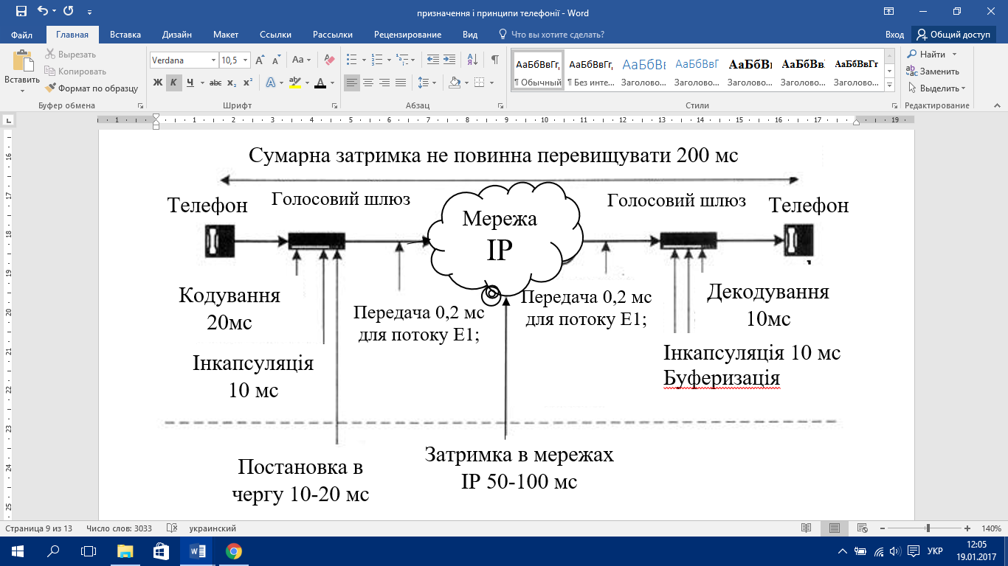

Рис. 2.6.Затримки в процесі передачі голосових даних по мережам ІР

Існують дві проблеми тимчасового характеру, що негативно позначаються на якості голосових служб: затримка передачі даних і джиттер. Для користувача затримка сигналу найбільш очевидна і являє собою дратівливий чинник. Ці дві проблеми нерозривно пов'язані один з одним.

Допуск на затримку передачі: максимум 150 мс в одному напрямку. Затримка передачі мовного сигналу чинить психологічний вплив на користувачів, які достатньо точно відчувають ритм розмови і, не почувши відповіді співрозмовника протягом певного часу, повторюють репліку.

При телефонній розмові не існує візуального контакту, який дозволив би одному з його учасників побачити, що затримка з відповіддю викликана, наприклад, тим, що інший абонент розмірковує над відповіддю. При спілкуванні по телефону абонент, що поставив питання, покладається на внутрішнє сприйняття розмови і, не отримавши своєчасної відповіді, повторює запитання або уточнює, чи чує його інша сторона.

З появою IP-телефонії ряд випробувальних організацій проаналізували і встановили діапазон прийнятної для абонентів затримки сигналу. Було виявлено, що якщо затримка односпрямованої передачі досягає 70..100 мс, її не помічають. При збільшенні часу лише деякі абоненти починають скаржитися на якість зв'язку, тоді як при затримці в 150 мс практично всі користувачі відзначають поганий зв'язок. Зауважимо, що при розмові по мобільних телефонах цей показник становить близько 140 мс.

Джиттер − заміна величини затримки в залежності від переданого пакета.

Транзитна затримка являє собою сукупне запізнення голосового сигналу при його проходженні по мережах від одного абонента до іншого. Системи телефонного зв'язку з комутацією пакетів мають незначну затримку − менше 30 мс. В IP-мережах віртуальних АТС цей показник при поширенні сигналу між провідними станціями досягає значень 50..70 мс. Використання безповодових локальних мереж збільшує це значення. Затримки при поширенні даних в IP-мережі великих районів можуть бути і більше. Залежно від відстані і кількості використовуваних маршрутизаторів в глобальних системах затримка може перевищити 100 мс.

Затримка при проходженні сигналу є комбінацією наступних декількох факторів.

1. Кодування мовлення. Як уже зазначалося, кожен кодек системи вносить деяку затримку. При імпульсно-кодовій модуляції (ІКМ) цей показник близько 1 мс. Системи стиснення мови можуть призвести до затримки в 70 мс.

2. Генерування пакетів. Система передачі пакетів мовних сигналів об’єднує деяку частину мовної інформації, яка потім формується в пакети, в результаті чого виникає деяка затримка при транзиті цих інформаційних блоків. Щоб звести її до мінімуму, задається відносно невеликий розмір мовної складової пакетів − зазвичай 20..40 мс, хоча рекомендовано обмежитися 20 мс. Недолік коротких пакетів в тому, що обсяг заголовка має постійне значення, незалежно від розміру мовного блоку, тому коротші пакети збільшують співвідношення між службовими даними і контентом.

3. Затримка при конкуренції в бездротових мережах. Пакети мовних даних, які направляються по бездротовій мережі, повинні відповідати протоколам доступу (наприклад, CSMA/CA). Це означає, що існує деякий інтервал очікування перед відправкою кадру, і в разі конфлікту або помилки передачі цей кадр підлягає повторній відправці. Далі повний пакет даних повинен бути отриманий в точці доступу і перевірений на помилки, перш ніж він буде відправлений по провідній мережі. Рекомендація до стандарту IEEE 802.11 полягає в мінімізації затримки передачі мовних пакетів. В таких бездротових мережах до повної затримки зазвичай додаються 20..30 мс.

4. Затримка при послідовній передачі даних. Це кількість часу, потрібний для передачі пакета в послідовному (тобто побітового) каналі передачі. Величина затримки залежить від розміру пакета і швидкості передачі каналу.

5. Затримка на поширення − кількість часу, необхідний для передачі сигналу за допомогою фізичних засобів зв'язку. У локальних мережах канали відносно короткі, а затримка на поширення − мінімальна. Так, наприклад, в найгіршому випадку затримка поширення на стометровому кабелі UTP категорії 5 дорівнює 548 нс. Однак цей показник стає набагато більший при переході на глобальні засоби зв'язку. Якщо ж маршрут проходження пакетів не змінюється (наприклад, в службі віртуальних каналів), цей показник повинен залишатися постійним на час зв'язку.

6. Затримка при комутації та маршрутизації. Зазвичай найбільш схильна до змін величина затримки в IP-мережах, що виникає в результаті проходження сигналу через комутатори і маршрутизатори. Величина цієї затримки обумовлена двома елементами: затримка при комутації та затримка при буферизації.

Затримка при комутації. Кожному комутатору або маршрутизатору, через які проходять пакети, потрібен певний час на їх обробку: читання адреси, звернення до таблиці комутації і визначення оптимального шляху. Величина цього типу затримки зазвичай постійна. Вона впливає на швидкість процесора і ефективність програмного забезпечення.

Затримка на буферизацію. Буферизація − головна складова транзитної затримки. Маршрутизатори в кожен момент часу обробляють один пакет, і тому кожен пакет очікує в буфері своєї черги. Час очікування визначається обсягом трафіку, з яким працює буфер кожного маршрутизатора при надходженні пакетів. У QoS-мережах маршрутизатор підтримує для кожного рівня пріоритету окремі буфери, тому на затримку впливає головним чином трафік того ж класу пріоритету. Однак чергам з найвищим пріоритетом, як правило, не надається винятковий доступ до пристрою до тих пір, поки буфер не очиститься. В результаті трафік в чергах з меншим пріоритетом також відображається на затримці при буферизації.

Для компенсації нерівномірної швидкості надходження пакетів на приймальній стороні створюють тимчасове запам’ятовування пакетів, або так званий джиттер-буфер. Його завдання, зібрати пакети, що надійшли, в правильному порядку відповідно до тимчасових міткок і видати їх кодеку з вірними інтервалами і в вірному порядку (рис. 2.7).

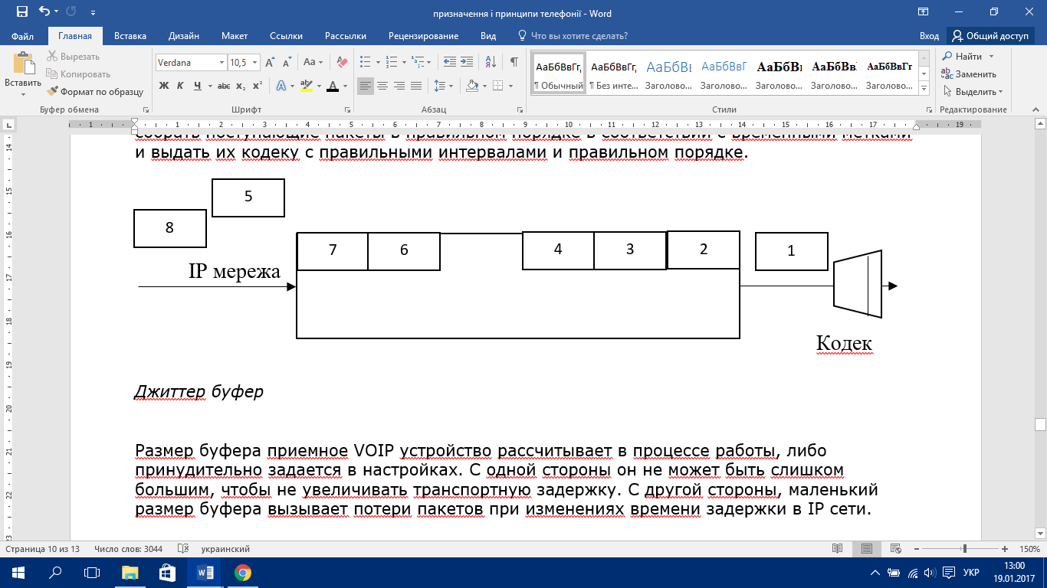

Рис. 2.7.Схема функціонування джиттер-буфера

Як тільки пакет досягає адресата, приймач, що працює по протоколу RTP, повинен відновити хронологію, по якій проходила передача пакета, тобто усунути джиттер. Для цього спочатку пакет поміщається в буфер, а потім залишає його у відповідності з тимчасової міткою RTP. Цей приймальний буфер є останнім елементом, що вносить свій внесок в загальну затримку.

В IP-мережі протокол RTP є додатком, який використовується для передачі мови і відео в реальному часі. Основне завдання цього протоколу в тому, щоб поставити тимчасову мітку і порядковий номер в кожному пакеті, перш ніж відправити його далі. При передачі по мережі відбувається затримка пакетів; в мережі без встановлення з'єднання вони теж можуть передаватися не по порядку. Обробка сигналу на стороні приймача по протоколу RTP дозволяє відновити послідовність, помістити пакети в буфер і відправити їх у відповідності з тимчасовими мітками. RTP-обробка відтворює ізохронний характер даних.

Розмір буфера приймального VоIP пристрою розраховується в процесі роботи або примусово задається в настройках. З одного боку він не може бути занадто великим, щоб не збільшувати транспортну затримку. З іншого боку, маленький розмір буфера викликає втрати пакетів при змінах часу затримки в IP мережі.

Звідси і виникає одне з головних протиріч, між інтернет провайдерами та користувачами IP-телефонії. З точки зору провайдера всі пакети будуть доставлені абоненту без втрат. А з точки зору VoIP пристрою, різниця в часі між приходом пакетів значно перевищує джиттер-буфер. Тому фактично втрати є. На практиці втрата більше 1% викликає дискомфорт. При 2% розмова виявляється утрудненою. При значеннях більше 4% розмова вже практично неможлива.

Розмір джиттер-буфера повинен бути більше, ніж тривалість транзитного часу в мережі. Наприклад, якщо для 10 пакетів час транзиту коливається від 5 до 10 мс, то буфер повинен бути хоча б 8 мс, щоб жоден пакет не був втрачений. Краще, якщо розмір буфера ще більше, наприклад 12 мс, тоді зможе працювати механізм перезапиту втрачених пакетів.

Важливим питанням забезпечення якості пакетної телефонії є уникнення ехо. Це ефект, коли абонент чує власний голос, який повернувся назад. Всі телефонні розмови супроводжуються ехо, але цей ефект не завжди помітний.

Ехо виникає в будь-якому тракті передачі мовних даних. За його появу відповідає гібридний ретранслятор або диференційна система. Більшість телефонних апаратів працює з використанням двох проводів. На кожному кінці чотирьохпроводового тракту є диференційна система, що підключається до двохпроводового навантаження. При надходженні сигналу від абонента в одному напрямку диференційна система передає більшу частину ентропії мови на двопроводову лінію. У разі, якщо комплексний опір балансної схеми не узгоджений з опором навантаження, частина енергії повертається до абонента і створює ехо.

Дослідження показали, що затримка при однобічному поширенні сигналу дорівнює 35 мс (тобто 70 мс в прямому і зворотному напрямках), в такому випадку абонент не відрізняє ехо від сигналу з мікрофона. При перевищенні значення в 35 мс відлуння стає помітним, і його потрібно позбутися. Чим довше затримка, тим помітніше відлуння. Фактично у всіх систем передачі пакетів мовних сигналів затримка в одному напрямку перевищує 35 мс, тому необхідно задіяти механізм управління ехо. Зазвичай ним забезпечується маршрутизатор, IP-шлюз або телефонний апарат.

Висновок

Отже, розглядають три базові варіанти побудови мереж ІР-телефонії: «комп’ютер-комп’ютер», «комп’ютер-телефон» та «телефон-телефон». Для якісної передачі голосу в IP-телефонії вкрай важливо, щоб всі пакети доставлялися від оператора зв'язку вчасно: без затримок і втрат. У тому випадку, коли для IP-телефонії існує один виділений канал, а для доступу в публічну мережу − інший виділений канал, в кожному з яких забезпечується необхідна гарантована смуга пропускання, зв'язок буде працювати відмінно.

В процесі VoIP-зв'язку відбувається не тільки аналогово-цифрове і цифро-аналогове перетворення голосу, але і стиснення потоку, а також упаковка голосового сигналу в пакети IP для передачі по мережі. У більшості VoIP-шлюзів для пакування оцифрованого голосу в пакети IP використовується протокол RTP. Пакети RTP упаковуються в пакети з заголовком UDP, які і передаються по мережі. Вибір UDP обумовлений, що цей протокол менше завантажений службовими даними в порівнянні з TCP, потребує менше часу на обробку і не вимагає підтвердження про успішну передачу пакета.

**РОЗДІЛ ІІІ**

**АНАЛІЗ ВАРІАНТІВ ПОБУДОВИ МЕРЕЖІ ІР-ТЕЛЕФОНІЇ В ЗОНІ ПРОВЕДЕННЯ АТО**

3.1 Використання SIP-серверів для організації ІР-телефонії

Проводові комунікації залишаються найнадійнішим способом передати інформацію. Але крім класичного телефонного зв’язку, широко застосовується IP-телефонія: PBX-сервери (cервери приватних віртуальних телефонних мереж Private Branch eXchange ) на базі відкритого програмного забезпечення Asterisk та VoIP-шлюзи (пристрої для підключення аналогових телефонів до мереж IP-телефонії).

VoIP шлюз під’єднується до каналу передачі даних, налаштовується на роботу з певним SIP-сервером (забезпечує нумерацію та з’єднання між абонентами мереж ІР-телефонії), до шлюзу під’єднуються звичайні телефонні апарати фірм «Телекарт-Прилад», «Panasonic Corporation», «Cisco Systems» або «Grandstream Networks».

Шифрований ДСК та ЗАЗ зв’язок організовується використанням перед шлюзом апаратури шифрування з шифрами «Пелена», «Гном», «Тритон».

PBX (Private Branch Exhange) − англійський термін, що позначає відомчу телефонну станцію, яка забезпечує встановлення, підтримання та розрив з'єднань між телефонними апаратами, тобто комутацію. PBX дозволяє розділяти обмежені ресурси (фізичні лінії і номера) між необмеженим числом внутрішніх користувачів, за допомогою технології комутації пакетів в телекомунікаційних мережах, внутрішнього номерного плану, переадресації викликів або постановки на утримання.

Традиційні PBX системи комутують канали (лінії зв'язку), перемикаючи ланцюги електричного струму. Новітні PBX системи комутують пакети в мережі TCP/IP, і називаються IP-PBX. IP-PBX працює на основі протоколів IP-телефонії. Також IP-PBX можуть підтримувати і традиційні лінії зв'язку − такі IP-PBX називаються гібридними. У період еволюції від традиційної телефонії в IP середовище саме гібридні IP-PBX найбільш затребувані, хоча функцію конвертації традиційних телефонних каналів в IP пакети можна також винести в окремий пристрій − VoIP адаптер або VoIP шлюз, який далі підключається по протоколу IP-телефонії до IP-PBX.

IP-PBX (IP-АТС) − відомча телефонна станція на основі мережного протоколу IP.

Як і звичайна УАТС, IP-PBX має за мету виконувати розширений спектр послуг. Так як майже всі функції реалізовані через програмне забезпечення, то в IP-PBX легко нарощувати функціональність, модернізувати їх, виправляти помилки.

На сьогоднішній день IP-PBX можна зустріти двох видів:

1. Апаратні IP-PBX − поставляється у вигляді спеціалізованого обладнання з встановленим ПЗ. У подібних рішеннях апаратна частина не підлягає удосконаленню CPU, DDR, HDD, PRI і масштабування проводиться не так ефективно. Основні представники: Alcatel, Cisco, Nortel, Panasonic, Zultys.

2. Програмні IP-PBX − поширюється у вигляді готових Linux-дистрибутивів або програмних файлів під операційну систему Windows: Asterisk Now, Elastix. Переваги даного класу - можливість роботи в віртуальному оточенні VmWare, XEN, KVM, Virtual Box і можливість динамічно обирати апаратні характеристики.

На практиці, зараз активно використовується тільки два протоколи IP-телефонії − H.323 і SIP.

Для IP-PBX характерно займатися установкою з'єднань між своїми користувачами, а також підтримувати інформацію про стан цих з’єднань. IP-PBX повинна мати можливість перервати поточну сесію у зв’язку з надходженням більш важливого дзвінка, або для звільнення зайнятої лінії, потрібної вищому начальникові. В архітектурі SIP такі функції виконує так званий Back-to-back User Agent (B2BUA). При використанні B2BUА зв'язок встановлюється не безпосередньо між двома користувачами, а між кожним з користувачів і B2BUA, тому один сеанс перетворюється в дві повністю незалежні SIP-сесії.

Традиційно PBX системи підтримують такі функції, як голосова пошта, конференц-зв'язок та статистика дзвінків.

Рішенням ІР-телефонії в Збройних Силах є Asterisk. Проект Asterisk був ініційований в 1999 році американською компаніэю Linux Support Services.

В даний час Asterisk є найпопулярнішою відкритої IP АТС в світі, займаючи майже 85% «ринку» open source PBX. Це конвергована платформа для телефонії з відкритим вихідним кодом, розроблена, головним чином, для виконання на операційних системах Linux.

Asterisk має всі можливості класичної АТС, підтримує безліч VoIP протоколів і надає функції голосової пошти, конференцій, інтерактивного голосового меню (IVR), центру обробки викликів (постановка дзвінків в чергу і розподіл їх по агентам, використовуючи різні алгоритми), запис CDR (Call Detail Record - детальна запис про виклик) та інші функції.

Основні переваги програмного засобу Asterisk:

* Підтримка великої кількості протоколів. Asterisk забезпечує достатню кількість протоколів для підтримки з'єднань між традиційними системами телефонії та IP-мережами, включаючи H.323, Session Initiation Protocol (SIP), Media Gateway Control Protocol (MGCP). Розроблено також спеціальний Inter-Asterisk eXchange (IAX) VoIP протокол для зв'язку між серверами Asterisk, який забезпечує передачу голосу і даних прозоро через різні мережі. Використання IP-протоколу дозволяє Asterisk передавати дані, такі як URL або картинки і фото в процесі розмови, інтегруючи різні види інформації.
* Модульна структура програми. Інтерфейс командного рядка дозволяє перезавантажувати окремі модулі і їх конфігурації, не порушуючи роботи в цілому і не розриваючи встановлені з'єднання, а також змінювати інтерфейси, файли і кодеки. Здійснюється прозорим сполучення між усіма інтерфейсами, що підтримуються, об'єднуючи різні телефонні системи в єдине мережне середовище.
* Відсутність необхідності в спеціальному обладнанні. Asterisk не вимагає ніякого спеціального обладнання для VoIP. Майже всі пристрої різних виробників VoIP обладнання можна підключити без особливих проблем.
* Висока популярність і активна підтримка. Завдяки відкритій ліцензії, Asterisk активно розвивається, зайняв лідуюче місце на ринку IT-технологій (більше 1000 компаній, центри підтримки, online-консультації).

По можливостях Asterisk випереджає традиційну телефонію. Підтримуються практично всі популярні протоколи IP-телефонії (SIP, H323, SCCP, ADSI). Крім стандартних і загальновідомих, Asterisk також має свій власний протокол − IAX.

Найпростіша схема, за якою працює Asterisk представлена на рисунку 3.1. На даній схемі абоненти спілкуються між собою просто через сервер Asterisk.

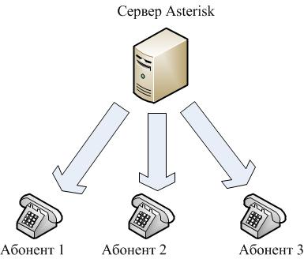

Рис. 3.1. Найпростіша схема реалізації серверу Asterisk

Звідси можемо зробити висновок, що необхідність в дорогому комутаційному обладнанні відпадає, так як для Asterisk досить відвести простий комп'ютер на стандартній архітектурі х86.

Для масштабного використання краще розподіляти навантаження між декількома виділеними серверами. Приклад такої схеми зображений на рисунку 3.2. В даному випадку сервери віддалено підключаються через мережу ПАО «Укртелеком».

Це забезпечить можливість розділення функціональних можливостей Asterisk. Наприклад, один сервер буде виконувати обслуговування викликів; інший буде обслуговувати периферійне обладнання (системи баз даних, системи голосової пошти, веб-інтерфейс і т.д.).

Для такої системи не існує ні мінімального, ні максимального розміру, який слід враховувати при введенні такої системи в експлуатацію. Система масштабується так само легко, як можливо змінити кількість оперативної пам'яті в комп'ютері або ввести в експлуатацію ще один додатковий комп'ютер.

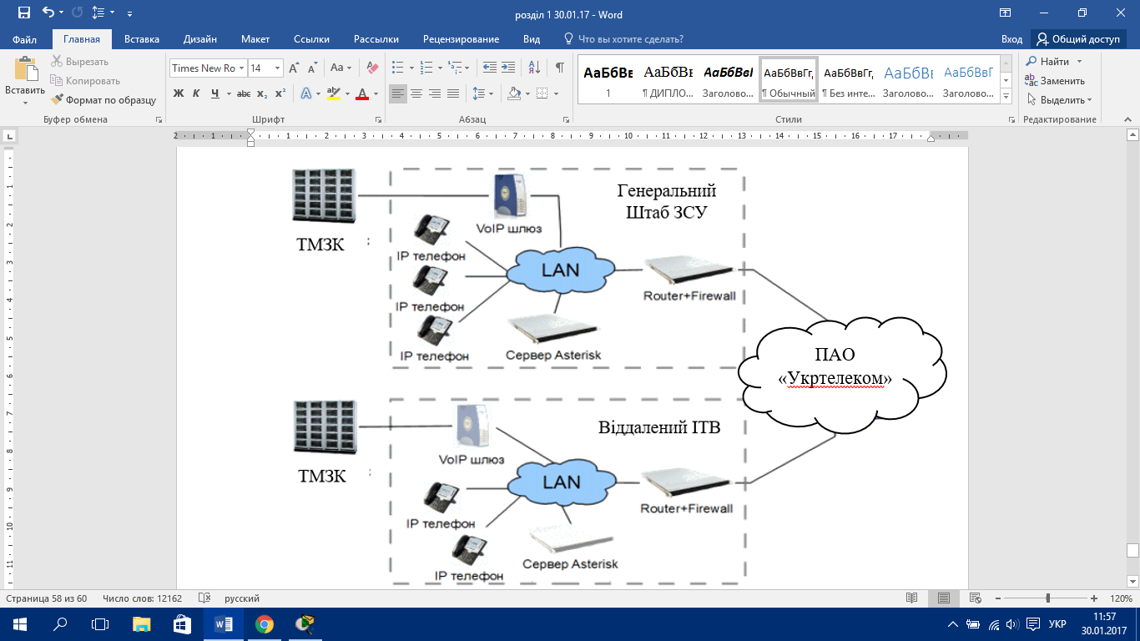

Рис. 3.2. Схема організації Asterisk з декількома серверами.

Отже, Asterisk з ростом висунутих до нього вимог може розширюватися. Саме гнучкість є головною причиною, по якій Asterisk ще довго буде рентабельним.

* 1. Розгортання ІР-телефонії на базі комплексних апаратних зв’язку в Збройних Силах Україні

Відповідно до плану дій впровадження оборонної реформи на 2016-2020 роки, затвердженої Міністром оборони України генералом армії України Степаном Тимофійовичем Полтораком до 2020 року повинен завершитися етап переоснащення польового (мобільного) компоненту системи C4ISR сил оборони на цифрові засоби з рівнем завадостійкості та захищеності, які відповідають стандартам НАТО.

C4ISR − це оперативно-стратегічний чи оперативний рівень, розшифровується як «Command, Control, Communications, Computers, Intelligence, Surveillance and Reconnaissance», що дослівно означає «Управління, контроль, зв'язок, збір і комп'ютерна обробка інформації, спостереження та розвідка». У системі перераховуються функції, які повинні бути автоматизовані.

У результаті переоснащення рухомих вузлів зв'язку тактичної та оперативної ланок управління на цифрову платформу, базовими елементами організації телефонії стали переобладнані комплексні апаратні зв’язку.

Можливості комплексних апаратних на сьогоднішній день дозволяють організовувати ІР-телефонії як в межах мобільних вузлів зв’язку та і з віддаленими пунктами управління.

Схема підключення апаратури до блоків комутації в апаратній зв’язку наведена на рисунку 3.3.



Рис. 3.3.Схема телекомунікаційного обладнання комплексної апаратної П-258-60К

Блоки комутації БК1, БК2, БК3, які знаходяться в апаратних призначені для комутації: 36 відкритих каналів, 16 ДСК каналів (із застосуванням апаратно-програмного комплексу «П»), 16 захищених каналів (із застосуванням апаратно-програмного комплексу «Т») з попередньою прив’язкою до інформаційно-телекомунікаційного вузла або мережі «Укртелеком».

Для підключення аналогових телефонних апаратів або аналогових ліній застосовуються VoIP шлюзи СISCO SB SPA 8000-G5 − 8 шт. VoIP шлюз СISCO SB SPA 8000-G5 (Voice over IP-шлюз) − пристрій, призначений для підключення телефонних апаратів або АТС до IP-мережі для передачі через неї голосового трафіку.

Характеристики шлюзу: 8 роз’ємів для підключення фізичних ліній, до 16 одночасних активних викликів, можливість тристоронніх конференцій. Це пристрій для підключення телефонних апаратів до IP-мережі для передачі голосового трафіку до віддаленого абонента.

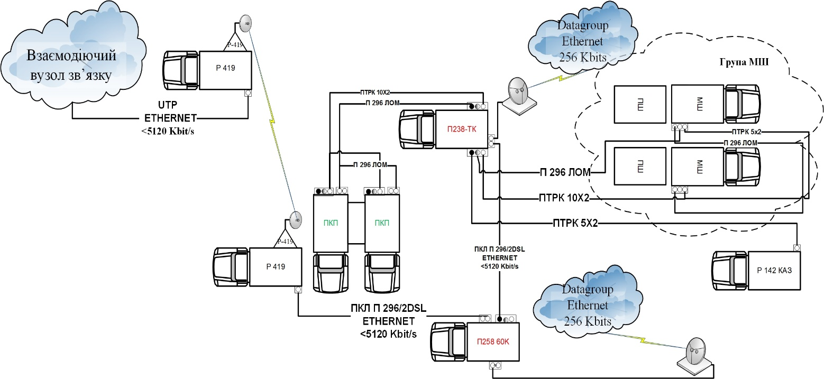

Рис. 3.4.Фрагмент схеми розгортання ІР-телефонії в польовому вузлі зв’язку

на базі комплексних апаратних

В межах вузла зв’язку забезпечення телефонним зв’язком всіх елементів вузла здійснюється польовим телефонним розподільчим кабелем ПТРК 5х2 та ПТКР 10х2. Фрагмент розгортання ІР-телефонії польового вузла зв’язку представлений на рисунку 3.4.

Так, для забезпечення пункту управління зв’язком комплексна апаратна зв’язку бере прив’язку з найближчого інформаційно-телекомунікаційного вузла або телекомунікаційної компанії «Укртелеком». Якщо найближча прив’язка віддалена на відстань від району розміщення вузла зв’язку, прив’язка здійснюється з використанням волоконно-оптичного кабелю або радіорелейних станцій.

* 1. Перспективи розвитку ІР-телефонії в Збройних Силах України

Мережа IP-телефонії забезпечує достатню мобільність: дзвінки і факси автоматично перенаправляються будь-куди, де розташовується польовий пункт управління, абоненти матимуть доступ до одного і того ж набору послуг незалежно від того, де і як вони підключаються до мережі. Ця розподілена архітектура забезпечує прекрасну гнучкість і робить можливою відсутність прив'язки до конкретного географічного розташування.

Вагомою перевагою для подальшого розвитку ІР-телефонії є зниження експлуатаційних витрат як результат надання розмаїття послуг на єдиній телекомунікаційній мережі моделі OSI.

Іншою привабливою стороною є модульність даного сервісу. У разі необхідності існує можливість підключати або відключати окремі функції ІР-телефонії, що дозволяє економити кошти при налаштуванні програмного забезпечення для конкретного випадку її організації.

Для зменшення часу затримок проходження пакетів і тим самим підвищення якості передачі голосу, вже розроблений, але ще не стандартизований протокол резервування ресурсів для контролю якості обслуговування (Resource Reservation Protocol, RSVP). Він являє собою протокол сигналізації для всіх транзитних комутаторів про резервування ресурсів для передачі високопріоритетного трафіку, до якого належить і голосовий трафік. RSVP діє на транспортному рівні поверх Інтернет протоколу IP в еталонній архітектурі взаємодії відкритих систем OSI.

Слід також зазначити, що IP-телефонія − це не просто альтернатива звичайної телефонії. Актуальність розвитку рішень IP-телефонії обумовлена не тільки можливістю зниження витрат на телефонні переговори і технічне обслуговування інфраструктури (хоча і це, безумовно, має значення). У стратегічному значенні IP-телефонія є єдиною технічною платформою, яка дозволить об'єднати рішення для передачі даних і голосу, а також для обробки і подальшого використання цієї інформації в усіх процесах.

Проте, важливо врахувати той факт, що однією з найбільш важливих проблем є високий ступінь уразливості подібної мультисервісної системи. Коли зв'язок цілком покладається на доступ до однієї відомчої мережі, відсутність цього доступу неминуче призведе до паралізації всієї системи зв'язку. Хоча в такому випадку можливо скористатися резервною мережею, доступ до якої повинен плануватися завчасно, або супутниковим зв'язком технології TooWay, що також прийнята на озброєння Збройними Силами України це все одно не знімає загального питання уразливості сервісу ІР-телефонії.

**4. Охорона праці.**

Основним завданням цього розділу є визначення основних потенційно шкідливих та небезпечних виробничих факторів при розробці механізмів захисту інформації в безпровідній мережі із застосуванням ЗОТ, а також розробка відповідних технічних рішень та організаційних заходів з безпеки, гігієни праці та виробничої санітарії на робочих місцях користувачів ВДТ ПЕОМ та визначення основних заходів з пожежної безпеки та профілактики у робочих приміщеннях.

Основну увагу приділено питанням електробезпеки та питанням, які пов’язані із створенням безпечних та комфортних умов праці користувачів ВДТ ПЕОМ.

**4.1. Визначення основних потенційно шкідливих та небезпечних виробничих факторів.**

Основними потенційно небезпечними та шкідливими факторами, які мають місце при застосуванні ЗОТ, є:

* можливістю поразкою електричним струмом;
* недостатнім рівнем освітленості або підвищеної яскравості освітленості робочої зони;
* невідповідністю параметрів мікроклімату робочої зони санітарним нормам;
* наявністю електромагнітних випромінювань ВДТ ПЕОМ;
* пожежній безпеці;
* значне розумове навантаження тощо.

**4.2 Технічні рішення та організаційні заходи з безпеки і гігієни та виробничої санітарії**

**4.2.1. Вимоги з охорони праці при роботі з ВДТ ПЕОМ.**

При роботі з комп’ютером працюючий піддається впливу наступних небезпечних та шкідливих факторів як:

* вплив електромагнітного випромінювання;
* наявність шуму вентиляторів;
* невідповідність освітлення;
* невідповідна організація робочого місця;
* можливість ураження електричним струмом;
* монотонність праці, тощо.

Важливу роль грає планування робочого місця, що повинна задовольняти вимогам зручності виконання робіт й економії енергії й часу працівника, зручності обслуговування пристроїв комп’ютера. Нераціональна конструкція й розташування робочих місць приводить до змушеної робочої пози й до напруги кістково-м'язової системи. При тривалій роботі за екраном дисплея в операторів спостерігається виражена напруга органів зору з появою скарг на незадоволеність роботою, дратівливість, порушення сну, хворобливі відчуття в очах, області шиї й у руках. У зв'язку з цим для працівників повинні забезпечуватися оптимальні умови праці й відпочинку. Праця операторів комп’ютера ставиться до I і II класу по гігієнічних умовах праці.

Вентилятори системних блоків при значному шумі слід замінювати.

Тривалість роботи оператора за кольоровим монітором не повинна перевищувати шести годин на добу.

Під час роботи електронно-променевої трубки екран опромінюється потоком заряджених часток, а це у свою чергу викликає виникнення електростатичного поля. Електростатичне поле притягає багато пилу й створює навколо таких приладів підвищену концентрацію пилу, що несприятливо впливає на організм людини. Для боротьби із цим шкідливим фактором використається спеціальне екранування.

Основним джерелом електромагнітного випромінювання є катушка системи горизонтального та вертикального відхилення, що знаходиться біля цокольної частини електронно-променевої трубки. Дія електромагнітного випромінювання на організм людини проявляється у функціональному розладі ЦНС (підвищена стомлюваність, головні болі). Один зі шляхів зменшення рівня електромагнітних випромінювань – використання рідкокристалічних моніторів.

**4.2.2. Електробезпека.**

Причинами поразок електричним струмом можуть бути:

* дотик до струмоведучих частин;
* дотик до відключених струмоведучих частин або до конденсаторів, на яких залишився залишковий заряд в разі помилкового включення установки;
* дотик до неструмоведучих металевих частин при аварійному режимі роботи електроустаткування.

Прилади й устаткування живляться від 3-х фазної електричної мережі напругою 220 В и частотою 50 Гц, тобто відносяться до електроустановок напругою до 1000В.

Згідно з ГОСТ 12.2.007.0-75 електрообладнання, яке встановлене у робочому приміщенні має 0I клас електрозахисту - вимірювальні пристрої, I клас – системні блоки ПЕОМ, II клас – ВДТ ПЕОМ, III – допоміжне обладнання та периферія ПЕОМ

Виробниче приміщення згідно ОНТП 24-86 і ДНАОП 0.00-1.32-01 відноситься до приміщень без підвищеної небезпеки поразки персоналу електричним струмом, оскільки:

* відносна вологість повітря не перевищує 75%;
* температура не вище 35˚C;
* відсутні хімічно агресивні середовища;
* відсутня можливість одночасного дотику до металевих елементів електроустаткування та до металоконструкцій будинку, які з'єднані із землею;

– має місце надійне заземлення та занулення.

Проведемо перевірочний розрахунок вимикаючої здатності автоматів захисту й вирівнювання режиму роботи елемента заземлення корпусів електроустаткування. Струм короткого замикання визначаться по формулі:



де Uф = 220 В – фазова напруга;

Rф = 2 Ом – опір фазового проводу;

Rн = 1,6 Ом – опір нульового проводу;

= 2 Ом – еквівалентний опір трансформатора.

Для правильної роботи автоматів захисту повинна виконуватись нерівність:



де Іот – номінальний струм спрацювання автомату захисту. Звідси визначаємо, що Іот повинен бути не більше, ніж 41,35А.

Розрахуємо напругу дотику до зануленого встаткування:



Розрахована величина напруги дотику Uп при часі спрацьовування автоматів струмового захисту t < 0.5 c не перевищує припустимого значення Uдоп = 100 В, що задовольняє вимогам ГОСТ 12.1. 038-88.

Додаткових засобів по забезпеченню електробезпечності не потрібно.

**4.2.3. Вимоги до освітленості робочих місць користувачів ВДТ ПЕОМ.**

Одним із елементів, що впливають на комфортні умови праці працюючих, є виробниче освітлення. До систем виробничого висвітлення, що обслуговує робочі місця з комп’ютером, пред'являються наступні основні вимоги:

* відповідність рівня освітленості робочих місць характеру виконуваної зорової роботи;
* рівномірний розподіл яскравості на робочих поверхнях й у навколишньому просторі;
* відсутність різких тіней, прямих і відбитих відблисків;
* сталість освітленості в часі й просторі;
* оптимальна спрямованість випромінюваного освітлювальними приладами світлового потоку;
* довговічність, економічність, електро- і пожежобезпечніть, естетичність, зручність і простота експлуатації.

Для висвітлення робочих місць, обладнаних ПЕОМ, застосовується природне, штучне освітлення.

Згідно ДНАОП 0.00-1.31-99, освітлення у виробничих приміщеннях з моніторами комп'ютерів повинна бути сумісне. Природне освітлення повинне здійснюватися через отвори, орієнтовані переважно на північ і північний схід. Згідно ДБНВ 2.5-28-2006 «Природне й штучне освітлення. Норми проектування» коефіцієнт природної освітленості (КПО) виробничих приміщень із моніторами комп'ютерів повинен бути не нижче 1,5 %.

Розташування будинків і планування виробничих приміщень повинне виключати надмірне надходження тепла від сонячної радіації через вікна і пряме попадання сонячних променів на пристрої ЕОМ і носії інформації.

Штучне освітлення в приміщеннях з моніторами комп'ютерів необхідно здійснювати по загальній системі рівномірного освітлення. Світильники загального освітлення необхідно розташувати у виді ліній (суцільних або переривчастих) збоку від робочих місць паралельно лінії зору користувачів. Допускається використання світильників таких класів світлорозподілу:

* прямого світла (П);
* переважно прямого світла (Н);
* переважно відбитого світла (В).

Як джерела штучного освітлення використовуються люмінесцентні лампи типу ЛБ із розсіювачами й екранними сітками.

Згідно ДНАОП 0.00-1.31-99, коефіцієнт пульсації світлового потоку джерел світла не повинен перевищувати 5 %. Для зменшення коефіцієнта пульсації світлового потоку необхідно використати джерела світла з високочастотними пускорегулюючими апаратами. Яскравість світильників загального висвітлення в зоні кутів випромінювання від 50° до 90° щодо вертикалі в поздовжній і поперечній площинах повинна становити не більше 200 кд/м2, а захисний кут світильників повинен становити не більше 40°.

Для обмеження прямої блисткості від джерел природного й штучного освітлення необхідно, щоб яскравість їхніх поверхонь, які перебувають у полі зору користувачів, не перевищувала 100 кд/м2, яскравість відблисків на екрані монітору комп’ютера 40 кд/м2, а яскравість стелі 200 кд/м2.

У поле зору користувача монітора комп'ютера повинне бути забезпечене відповідний розподіл яскравості. Відношення значень яскравості робочих поверхонь до загальної яскравості у приміщенні не повинне перевищувати 3:1, а робочих поверхонь і навколишніх предметів (стіни, устаткування, меблі) – 5:1.

У виробничих приміщеннях з моніторами комп'ютерів показник засліпленості повинен становити не більше 20 одиниць, а показник дискомфорту – не більше 40 одиниць.

Для забезпечення нормованих показників освітленості в приміщеннях з моніторами ПК необхідно не менш 2 разів у рік очищати від пилу й бруду скла вікон і світильники і вчасно замінювати несправні світильники.

**4.2.4. Оптимізації параметрів повітряного середовища в робочій зоні.**

Роботи з розробки програми розроблялись протягом холодної та теплої піи року, категорії виконуваних робіт - Іа.

Згідно ДСН.3.3.6-042-99 під мікрокліматом виробничих приміщень розуміють: клімат внутрішнього середовища, що визначається дією на організм людини в сполученні температури, вологості, швидкості руху повітря й теплових випромінювань.

Параметри мікроклімату можуть змінюватися в дуже широких межах і впливати на самопочуття й здоров'я працюючих, продуктивність і якість їхньої праці. Значне відхилення параметрів мікроклімату від оптимального або припустимих може бути причиною ряду фізіологічних порушень в організмі людини й привести до різкого зниження працездатності і у підсумку до професійних захворювань.

Норми на оптимальні й припустимі значення температури, відносній вологості й швидкості руху повітря встановлюються для робочої зони виробничих приміщень залежно від періоду року й категорії виконуваних робіт.

Оптимальні і припустимі параметри мікроклімату виробничих приміщень наведені в таблиці 3 і 4 відповідно.

Оптимальні норми температури, відносні вологості й швидкості руху повітря в робочій зоні виробничих приміщень зведені в таблицю 3.

Таблиця 3

|  |  |  |  |  |
| --- | --- | --- | --- | --- |
| Сезон року | Категорія робіт | Температура, °С | Відносна вологість, % | Швидкість руху повітря, m/s |
| холодний | легка 1а | 22-24 | 40-60 | 0,1 |
| теплий | легка 1а | 23-25 | 40-60 | 0,1 |

Припустимі норми температури, відносній вологості й швидкості руху повітря в робочій зоні виробничих приміщень зведені в таблицю 4

Таблиця 4

|  |  |  |  |  |
| --- | --- | --- | --- | --- |
| Сезон року | Категорія робіт | Температура, °С | Відносна вологість, % | Швидкість руху повітря, m/s |
| холодний | легка 1а | 21-25 | 75 | не більше 0,1 |
| теплий | легка 1а | 21-28 | 75 (при 24 °С і нижче) | 0,1...0…0,2 |

У виробничих умовах параметри мікроклімату варто вимірювати на початку, середині і кінці холодного й теплого періодів року не менш трьох разів у зміну.

У приміщенні, де проводиться розробка програми, підтримується температура 22-23°С при вологості повітря, що не перевищує 75%, а швидкість потоку повітря – близько 0.2 м/сек. Перепад температур у робочій зоні:

1. по висоті – не більше 2°С;
2. у горизонтальній площині – не більше 3°С.

Виконання норм за ТОБ 12.1.005-88 і ДСН 3.3.6.042-99 досягається проведенням наступних мір:

1. природна вентиляція в холодний сезон року;
2. штучна вентиляція в теплий сезон;
3. опалення приміщень у холодний сезон центральним опаленням.

Умови мікроклімату в робочому приміщенні повністю відповідають вимогам ГОСТ 12.1.005-88 і ДСН 3.3.6.042-99, тому проведення додаткових заходів по їхньому поліпшенню не потрібно.

**4.3. Пожежна безпека та профілактика.**

Причини виникнення пожежі в робочому приміщенні, де використовується комп’ютер, можуть носити електричний і неелектричний характер.

До причин електричного характеру ставляться: короткі замикання, перевантаження, іскріння від порушення ізоляції, електрична дуга, що виникає між контактами комутаційних апаратів, незадовільні контакти в місцях з'єднання проводів (скрутки) і їхнє сильне нагрівання внаслідок великого перехідного опору при протіканні електричного струму.

Причини неелектричного характеру: порушення режимних вимог, халатне й необережне поводження з вогнем, порушення правил пожежної безпеки.

Приміщення відповідно до ДБН В.2.5-56-2014 обладнане чотирма пожежними датчиками типу ДПС-038 (площа, що перебуває під захистом одного датчика становить до 25 м2, відстань між датчиками становить 4м). Відповідно до ГОСТ 12.4. 009-75, ДСТУ 3675-98 і ISO 3941-77 як первинний засіб гасіння пожежі використовується чотири вогнегасника ОУ-3 – вуглекислий (клас пожежі “Е”). Вибір речовини вогнегасника обґрунтовується тим, що у вогні можуть виявитися електричні пристрої, що перебувають під напругою. Кількість, розміщення і зміст первинних засобів гасіння пожежі повністю задовольняє всім вимогам ДСТУ 3675-98 й ISO 3941-77. Крім цього, у коридорі є 2 пожежних крани і ящик з піском. Витримано всі умови ГОСТ 12.3.019-80 і НАПБ А.01.001-2004 «Правила пожежної безпеки в Україні».

Витримано всі умови ДБН В.1.1-7-2003, СНиП 2.01.02-85 і СНиП 2.09.02-85 по вогнестійкості будинків, часу евакуації у випадку пожежі, ширині евакуаційних

проходів і виходів із приміщень. Двері приміщень відкриваються назовні, ширині дверей 1.3 м при нормі не менш 0.8 м, висота проходу 2.2 м при нормі не менш 2м, ширина коридору 3м при нормі не менш 2м.

Висновок

Отже, сервіс ІР-телефонії перспективний вид телефонного зв’язку, який має вагомі переваги перед традиційними телефонними станціями. Однак, вона не зможе стати повноцінною її альтернативою. У разі, коли неможливо отримати доступ до загальної відомчої мережі, єдиним способом організації зв’язку буде використання рухомих телефонних станцій для забезпечення внутрішньостанційного і міжстанційного зв’язку.

**ВИСНОВКИ**

Виходячи з мети кваліфікаційної роботи, можна зробити наступні висновки:

в кінці XX століття на зміну концепції мереж ISDN, прийшла концепція Мереж Наступного Покоління, NGN. На відміну від ISDN, NGN опирається на мережу передачі даних на базі IP-протоколу. Мережа NGN − це відкрита, стандартна пакетна інфраструктура, яка здатна ефективно підтримувати всі існуючі послуги, забезпечуючи необхідну масштабованість і гнучкість, дозволяючи реагувати на нові вимоги по функціональності і пропускній спроможності.

В першому розділі розглянуто, що ІР-телефонія є однією з послуг сучасних мультисервісних мереж NGN, яка полягає у організації сеансу телефонної розмови з можливістю паралельної передачі даних між географічно віддаленими та прямо не пов’язаними абонентами за допомогою мереж з комутацією пакетів. Провідними корпораціями, які розробляють обладнання для організації ІР-телефонії є Cisco Systems, Grandstream Networks та Yealink.

На даний час в реальних мережах VoIP співіснують і конкурують три основних сімейства протоколів: H.323, SIP та MGCP. Протоколи перерахованих сімейств регламентують контроль медіа-викликами і передачу медіа-трафіку в IP-мережах, але при цьому реалізують три різних підходи до побудови систем телефонної сигналізації.

В другому розділі проаналізовано використання обладнання для організації ІР-телефонії. Так VoIP шлюзи, які з однієї сторони підключаються до телефонної лінії, за рахунок чого гарантований зв'язок з ТМЗК, з іншого боку шлюз під'єднується до мережі IP, звідки можливий зв'язок з будь-яким ПК. Алгоритм виклику наступний: шлюз отримує телефонний сигнал, оцифровує (якщо телефонна лінія аналогова) і стискає, перетворює в пакети даних, надає службову інформацію і пересилає по мережі з використанням IP-протоколу. Інший спосіб, за допомогою IP-АТС, заснований за тим же принципом, але з'являється функція стандартних відомчих АТС.

В третьому розділі висвітлено, що активно здійснюється впровадження ІР-телефонії в Збройні Сили України. Для організації даного типу зв’язку використовуються SIP сервери Asterisk. Asterisk з ростом висунутих до нього вимог може розширюватися. Саме гнучкість є головною причиною, по якій Asterisk ще довго буде рентабельним. Для такої системи не існує ні мінімального, ні максимального розміру, який слід враховувати при введенні такої системи в експлуатацію. Система масштабується так само легко, як можливо змінити кількість оперативної пам'яті в комп'ютері або ввести в експлуатацію ще один додатковий комп'ютер. В межах району розгортання опорного пункту для реалізації сервісу ІР-телефонії функціонують переобладнані комплексні апаратні зв’язку.

**ПЕРЕЛІК ВИКОРИСТАНИХ ДЖЕРЕЛ**

1. Бакланов І.Г. ISDN і IP-телефонія / І.Г.Бакланов – Харків: Вісник зв’язку, 2012 – 165 с.
2. Будніков В.Ю. Технології забезпечення якості обслуговування мультисервісних мереж / В.Ю.Будніков – Харків: Вісник зв'язку, 2014 – 88 с.
3. Галичський К.П. Комп'ютерні мережі та телефонія / К.П.Галичський – СПб: BHV-Санкт-Петербург, 2011. – 400с.
4. Гольдштейн Б.С. Протокол SІР. Довідник / Б.С.Гольдштейн, А.А.Зарубін, В.В.Саморєзов – СПб:ГУТ, 2009. – 301 с.
5. Гольдштейн Б.С. ІР-телефонія / Б.С.Гольдштейн, А.В.Пінчук, А.Л.Суховицький – М.:Радіо і зв'язок, 2011. – 336 с.
6. Гольдштейн Б.С. Інтелектуальні мережі / Б.С.Гольдштейн, І.М.Ехріель, Р.Д.Рерля – М.: Радіо і зв'язок, 2013 – 358 с.
7. Девідсон Дж. Основи передачі голосових даних по мережам ІР. Друге видання / Дж. Девідсон, Дж. Пітерс, М. Бхатія, С. Калідінді – М.: ООО «І.Д.Вільямс», 2010. – 400 с.
8. Кузнєцов А.Є. Побудова мереж ІР-телефонії / А.Є.Кузнєцов, Пінчук В.В., А.Л.Суховицький – К.:Академія, 2008. – 371 с.
9. Кучников Т.В. Інтернет-телефонія / Т.В.Кучников – М.:Альянс-пресс, 2004. – 128 с.
10. Меггелен Дж. Asterisk: майбутнє телефонії / Дж.Меггелен, Л.Мадсен, Дж.Сміт – СПб: Символ-Плюс, 2009. – 656с.
11. Мак-Квері С. Передача голосових даних по мережам Cisco Frame Relay, ATM, IP / Мак-Кавері С., Мак-Грю К, Фой С. – СПб: Вільямс, 2011. – 512 с.
12. Оліфер В.Г. Комп'ютерні мережі, третє видання. Підручник для ВНЗ / В.Г.Оліфер, Н.А.Оліфер – СПб: Пітер, 2009. – 550 с.
13. Оліфер В.Г. Комп'ютерні мережі. Принципи, технології, протоколи, четверте видання. Підручник для ВНЗ / В.Г.Оліфер, Н.А.Оліфер – СПб: Пітер, 2010. – 944 с.
14. Полканов Є.І. Інтелектуальні мережі і комп'ютерна телефонія / Є.І.Полканов, М.А.Шнепс-Шнеппе, С.В.Крестьяников – М.: Радіо і зв'язок, 2008 – 240 с.
15. Платов М. Asterisk i Linux – місія ІР-телефонія / М.Платов – К.:Знання, 2005. – 94 с.
16. ITU-T Recommendation G.711. Pulse Code Modulation of 3kHz Audio Channel. − 1988.
17. ITU-T Recommendation H.322. Visual Telephone Systems and Terminal Equipment for Local Area Networks which Provide a Guaranteed Quality of Service. − 1996.